MAT 146 · Cálculo I · Ciências Contábeis
CCapyCalculus MAT 146 · Ciências Contábeis
Imprimir / PDF
MAT 146 · Cálculo I · UFV

Apostila limpa de Cálculo I
A disciplina vista como linguagem para ler custos, receitas e decisões explicitamente ilustrativas.
Ciências ContábeisContador Paulocustos, receitas, margem e fluxo de caixa
Voltar ao siteAbrir o jogo


Pré-Cálculo


Limites


Derivadas


Aplicações


Integrais
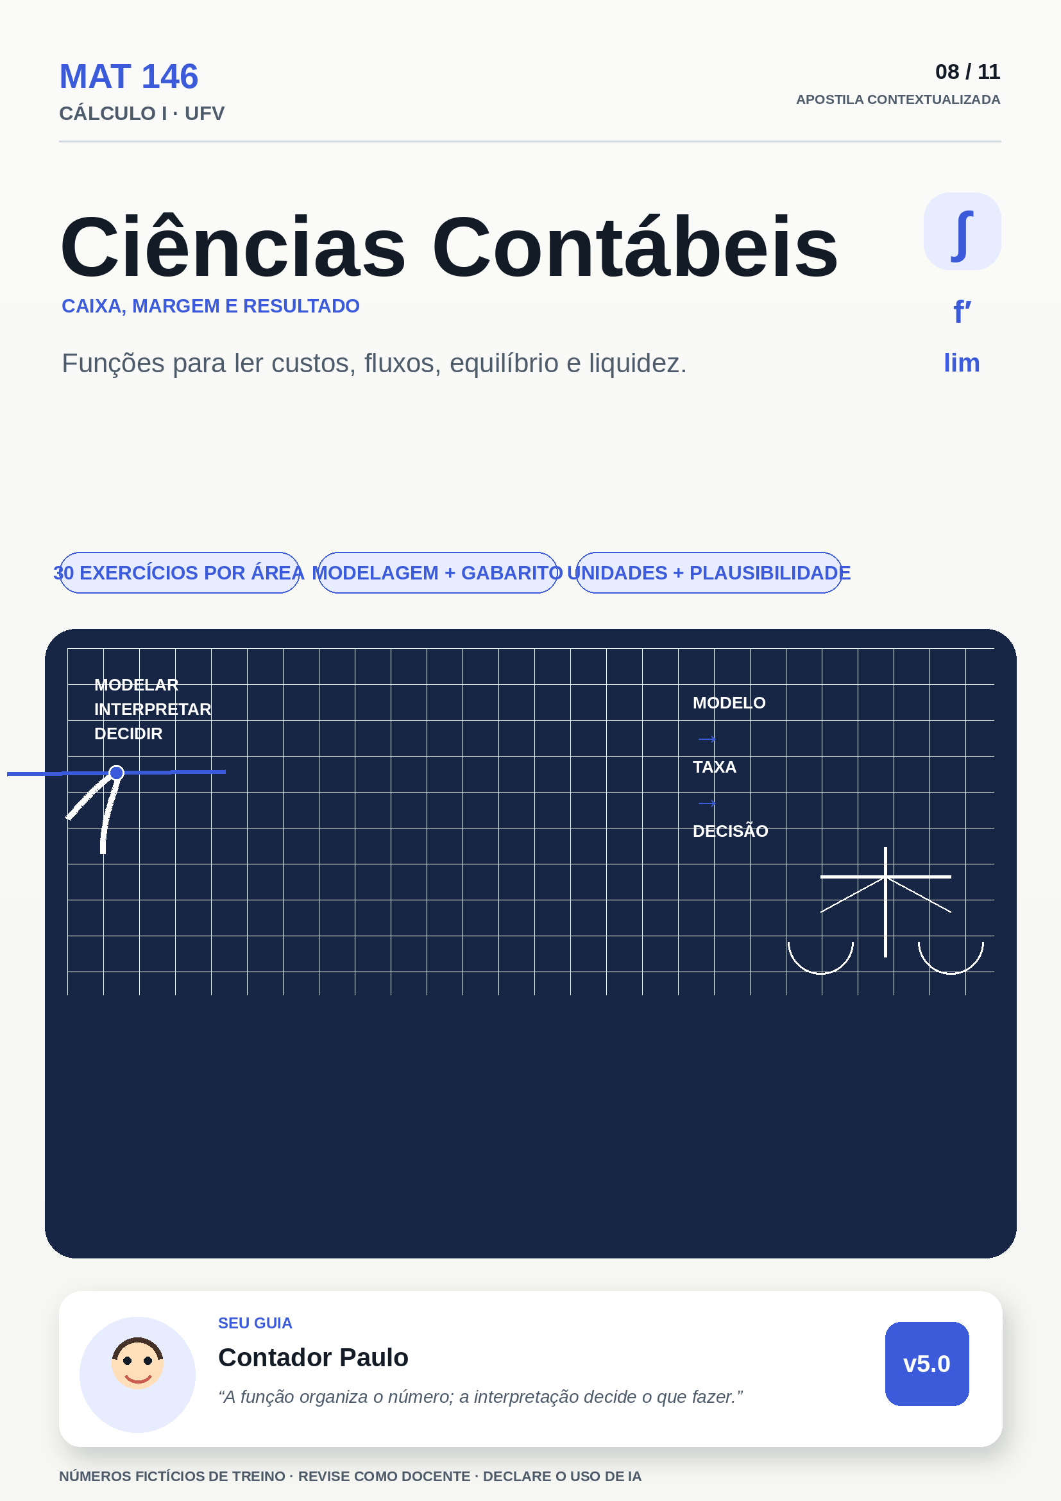

Dica da Capi Leia um exemplo, tente sem olhar e só depois abra o gabarito. Os números são didáticos; o método é o conteúdo principal.
Nota de integridade Esta apostila foi organizada com apoio de IA e deve passar por revisão humana final antes de ser publicada em sala de aula. Em caso de divergência, vale o programa analítico oficial da UFV.
*Descrição acessível da capa: ilustração do escritório do Contador Paulo com documentos fictícios, calculadora e curva de lucro de exemplo.*

Cálculo I para Ciências Contábeis — Livro Didático Interativo

MAT 146 — Cálculo I · UFV · 60 horas · 5 unidades
Para quem acha matemática difícil. Passo a passo, exemplos da sua área, zero vergonha de errar.
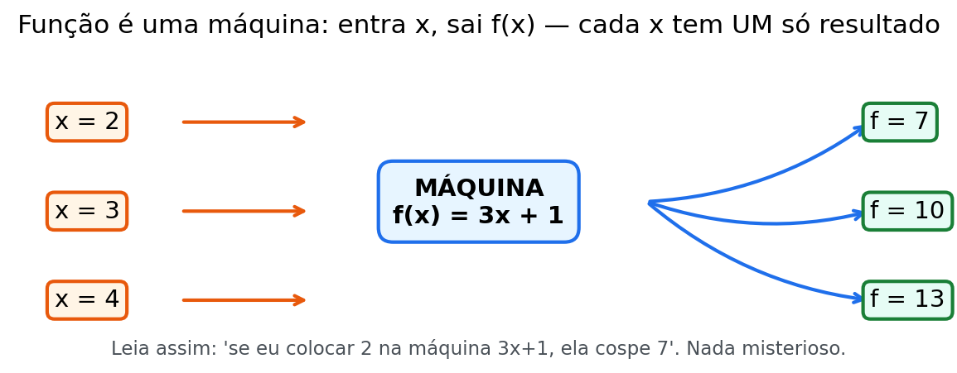

Conheça seu guia: o Contador Paulo
Paulo, 42 anos, contador de escritório pequeno no interior. Formado há 15 anos, atende padarias, oficinas e lojinhas. Não é "gênio da matemática". É organizado, paciente e faz conta devagar, linha por linha. Usa Cálculo I todos os dias sem chamar de "cálculo": custo da próxima fornada, ponto de equilíbrio do mês, fluxo de caixa acumulado, depreciação fictícia para treinar o modelo, tributo fictício para simular cenário.
Paulo vai aparecer o livro inteiro assim:
PAULO DIZ: "Calma. Escreve a expressão antes de calcular. Responde com frase e unidade."
Os casos dele são fictícios:
- Juros simples e exponenciais de exemplo (sem regra de banco real).
- Depreciação linear e proporcional de exemplo (sem norma contábil real).
- Fluxo de caixa diário/mensal de exemplo.
- Ponto de equilíbrio receita = custo, de exemplo.
- Tributos totalmente fictícios ("tributo fictício de exemplo") para treinar função, derivada e integral.
Nada aqui é consultoria contábil, fiscal ou jurídica.

Como usar este livro interativo
Leia esta página antes do Capítulo 0. Ela economiza horas.

1. O ciclo de cada capítulo
- Abertura no escritório do Paulo. Cena curta para situar o conceito.
- MAPA MENTAL DA UNIDADE. Leia em 2 minutos para saber onde vai chegar.
- Tópicos (1) a (6). Conceito, motivo no seu curso, receita passo a passo, exemplos resolvidos, você faz, gabarito comentado.
- Figura da unidade. Pare, olhe, descreva em voz alta o que vê.
- Mini-quiz V/F. Teste rápido sem consulta. Errou? Volte ao tópico indicado.

2. Os boxes que você vai encontrar
- PAUSA PARA VOCÊ — pare e tente antes de ler a resposta. É o ponto que mais gera aprendizado.
- ERRO CLÁSSICO — o erro que quase todo mundo comete. Marcado para você não repetir.
- CURIOSIDADE — detalhe que ajuda a memorizar, sem cobrança em prova.
- CONEXÃO COM SEU CURSO — onde aquilo aparece em Contabilidade (sempre com número fictício).
- NADA É ÓBVIO — micro-explicação do que geralmente é pulado como "óbvio".
- MAPA MENTAL DA UNIDADE — resumo visual em texto do caminho da unidade.
PAULO DIZ: "Eu marco PAUSA PARA VOCÊ — com lápis mesmo. Se acertei, faço um joinha. Se errei, escrevo o porquê no caderno de errata."

3. Material mínimo
- Caderno de errata (1 página por unidade basta).
- Calculadora simples (celular serve).
- 30 minutos por dia, na ordem. Não pule o Capítulo 0.
- Régua para sublinhar a receita de cada unidade.

4. Regra de ouro multirrepetente
Você não precisa "ser bom em matemática". Você precisa de um roteiro. Este livro é o roteiro. Siga na ordem. Conta primeiro, fórmula depois.

5. Convenções
- f(x), C(x), R(x), L(x), D(t), F(t) são funções (máquinas).
- x = quantidade (unidades), t = tempo (dias ou meses de exemplo).
- R\$ = reais de exemplo (fictícios).
- lim (x→a) = limite quando x chega perto de a.
- f′(x) = derivada ("f linha").
- ∫ = integral ("soma de fatias").
- + C = constante escondida (fixo que só dado extra revela).
- e ≈ 2,718 = base exponencial natural (número de exemplo arredondado).

6. Trilha N0→N3 (como avançar sem travar)
Use esta trilha em cada unidade. Não pule de nível com dúvida.
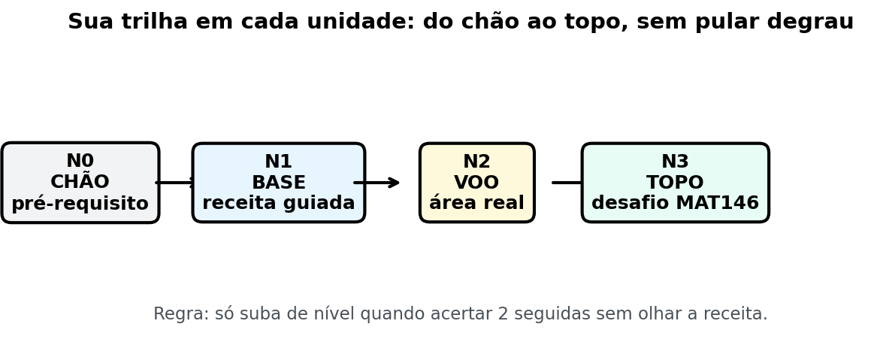 Descrição acessível da figura: escada com 4 degraus rotulados N0 Aquecimento, N1 Base, N2 Prova e N3 Desafio, do mais fácil ao mais pensativo.
- N0 — Aquecimento (confiança). 1 conta direta, sem pegadinha. Ex.: substituir x por um número de exemplo.
- N1 — Base (receita). 2 contas aplicando a receita passo a passo da unidade.
- N2 — Prova (estilo avaliação). 2 questões no formato que costuma cair: ponto e valor, com frase-resposta e unidade.
- N3 — Desafio (pensa como contador). 2 questões que misturam conceito + interpretação do escritório do Paulo (sempre com número fictício).
PAULO DIZ: "Eu subo a trilha na ordem: N0 para aquecer, N1 para firmar, N2 para treinar prova, N3 para pensar. Se erro N2, volto para N1. Sem vergonha."
Regra prática: acerte 5 de 7 da trilha para avançar de unidade. Anote os 2 erros no caderno de errata.

Capítulo 0 — KIT DE FUNDO
PAULO DIZ: "Antes de fechar o balancete, eu confiro o fundo: soma, sinal, parêntese. No cálculo é igual. Kit fraco derruba conta boa."

MAPA MENTAL — MAPA MENTAL DO CAPÍTULO 0
- Frações → potências → raiz → sinal/parênteses → função-máquina → 5 passos.
- Saída: ler qualquer unidade sem travar em base.
- Tempo sugerido: 2 dias de 30 min.
Descrição acessível da figura: desenho de máquina com funil de entrada rotulado "x (unidades, dias)", caixa central "f (regra)" e saída "f(x) (R$ de exemplo)".

0.1 Frações sem drama (analogia do caixa)
Pense em fração como divisão de um valor de exemplo entre partes iguais.
- Mesmo denominador, somar: 1/4 + 2/4 = 3/4 (soma só o de cima).
- Denominadores diferentes: 1/2 + 1/3 = 3/6 + 2/6 = 5/6 (denominador comum = 6).
- Multiplicar: (2/3) × (9/4) = (2×9)/(3×4) = 18/12 = 3/2 (corta o que dá).
- Dividir = multiplicar pelo inverso: (2/3) ÷ (4/5) = (2/3) × (5/4) = 10/12 = 5/6.
- Expoente negativo vira fração: x⁻² = 1/x².
CONEXÃO — CONEXÃO COM SEU CURSO: ratear uma despesa fictícia de exemplo entre 4 sócios é 1/4 cada. Somar 1/4 + 2/4 é somar cotas do mesmo bolo.
NADA É ÓBVIO — NADA É ÓBVIO — o que é denominador? Em a/b, a é quantas partes você pega, b é em quantas o todo foi dividido. b nunca pode ser zero (dividir por zero não existe).
ERRO CLÁSSICO — ERRO CLÁSSICO: somar 1/2 + 1/3 como 2/5. Não soma em cima e embaixo direto. Ache o denominador comum primeiro.
PAUSA PARA VOCÊ — PAUSA PARA VOCÊ: quanto dá 2/5 + 1/5? E 1/4 + 1/2? Tente antes de olhar o mini-exercício M1 e M2 abaixo.

0.2 Potências (expoentes)
Regra | Exemplo (número de exemplo)
Multiplicar mesma base: soma expoentes | x² · x³ = x⁵
Dividir mesma base: subtrai expoentes | x⁵ ÷ x² = x³
Potência de potência: multiplica expoentes | (x²)³ = x⁶
Expoente 0 | x⁰ = 1 (x ≠ 0)
Denominador = expoente negativo | 1/x³ = x⁻³
Raiz = expoente fracionário | √x = x^(1/2)
Regra de ouro do Cálculo I: a derivada de xⁿ é n·x^(n−1) (desce o número na frente e diminui 1 no expoente). Você vai usá-la mil vezes.
CONEXÃO — CONEXÃO COM SEU CURSO: x² aparece em custo de exemplo com deseconomia de escala (0,1x²). Derivar x² vira 2x: o custo marginal cresce com x.
NADA É ÓBVIO — NADA É ÓBVIO — por que x⁰ = 1? Porque x³ ÷ x³ = 1, e pela regra de subtrair expoentes dá x^(3−3) = x⁰. Então x⁰ tem que ser 1 para a regra continuar valendo.
CURIOSIDADE — CURIOSIDADE: potência negativa não dá número negativo. x⁻² = 1/x² é positivo se x for positivo. O sinal "−" manda para o denominador, não troca o sinal do resultado.
PAUSA PARA VOCÊ — PAUSA PARA VOCÊ: escreva x·x·x em forma de potência. E 1/x² em forma de expoente negativo.

0.3 Raiz quadrada
- √36 = 6 porque 6 × 6 = 36.
- √(a·b) = √a · √b → √50 = √(25·2) = 5√2.
- Conjugado (amigo da racionalização): (√A − √B) · (√A + √B) = A − B. Exemplo: (√7 − 2)(√7 + 2) = 7 − 4 = 3.
NADA É ÓBVIO — NADA É ÓBVIO — raiz é pergunta inversa. √36 pergunta: "qual número vezes ele mesmo dá 36?" Resposta: 6.
ERRO CLÁSSICO — ERRO CLÁSSICO: √(9+16) = 3+4 = 7. Errado. √(25) = 5, não 7. Raiz não distribui sobre soma.
CONEXÃO — CONEXÃO COM SEU CURSO: desvio-padrão de exemplo usa raiz. Não cai em prova de Cálculo I, mas mostra que raiz mede "tamanho" sempre positivo.

0.4 Sinal e parênteses (onde mora metade dos erros)
- −(3 − 5) = −3 + 5 = 2 (troca o sinal de tudo dentro).
- (−2)² = 4, mas −2² = −4 (o quadrado só cobre o 2 se não houver parênteses).
- Ao expandir: −x(x − 3) = −x² + 3x (não é −3x).
NADA É ÓBVIO — NADA É ÓBVIO — o sinal "−" na frente do parêntese é "× (−1)". −(3 − 5) = (−1)·(3 − 5) = −3 + 5. Por isso tudo troca de sinal.
ERRO CLÁSSICO — ERRO CLÁSSICO: −2² lido como 4. Sem parênteses, o expoente prende só no 2. Com parênteses, (−2)² prende no conjunto.
PAUSA PARA VOCÊ — PAUSA PARA VOCÊ: abra −(x + 4) e −x(x + 2). Confira no M5 e M6.

0.5 Função em 20 segundos + máquina
Função = máquina de transformar entrada em saída.
- Entrada: x (unidades produzidas, dias, meses de exemplo).
- Saída: f(x) (reais de exemplo de custo, despesa, receita).
- Exemplo (número de exemplo): C(x) = 500 + 8x. Entrada x = 10 → saída C(10) = 500 + 80 = 580.
Nomenclatura contábil na mesma frase:
- Custo fixo = parte que não muda com x (aqui: 500 de exemplo).
- Custo variável = parte que cresce com x (aqui: 8x de exemplo).
- Custo total = fixo + variável.
PAULO DIZ: "Minha máquina favorita: C(x) = 500 + 8x. Entra quantidade, sai custo. O 500 é o aluguel do mês fictício, o 8 é o material por unidade fictícia."
NADA É ÓBVIO — NADA É ÓBVIO — C(10) lê-se "C de 10". Significa: troque todo x por 10 na fórmula. Não é C vezes 10.
CURIOSIDADE — CURIOSIDADE: toda função polinomial (só soma, multiplicação e potência) é contínua: dá para desenhar sem tirar o lápis do papel. Isso volta na Unidade 1.
CONEXÃO — CONEXÃO COM SEU CURSO: receita R(x) = preço fictício vezes x; lucro L(x) = R(x) − C(x); custo médio = C(x)/x. Três máquinas com a mesma entrada x.
PAUSA PARA VOCÊ — PAUSA PARA VOCÊ: se C(x) = 500 + 8x + 0,1x², quanto é C(0)? E C(10)? O que o 0,1x² muda?
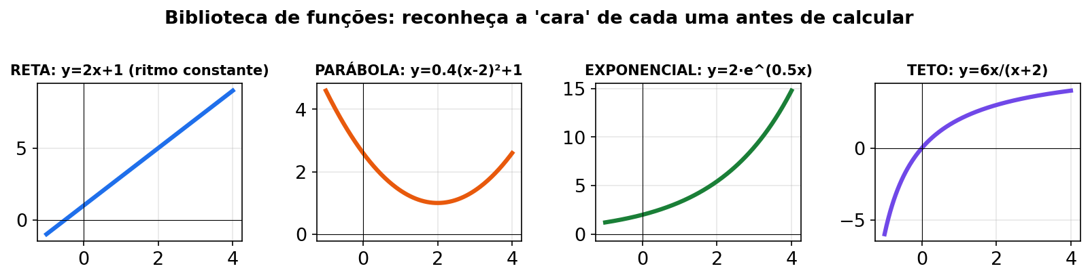
Descrição acessível da figura: prateleira de biblioteca com quatro livros rotulados de exemplo: reta (custo fixo + variável), parábola (custo com deseconomia de escala), exponencial (cresce junto com o próprio valor) e logaritmo (cresce desacelerando até um teto).

0.6 Os 5 passos para atacar um problema
Use sempre. Em qualquer unidade.
- Ler e marcar. O que é entrada? O que é saída? Que unidade tem (R$ de exemplo, unidades, dias)?
- Escolher a ferramenta. "Perto de um ponto"? → limite. "Quanto varia agora"? → derivada. "Qual o melhor ponto"? → derivada + sinal. "Quanto acumulou"? → integral. "Cresce junto com o que tem"? → dy/dx = ky.
- Escrever a expressão ANTES de calcular. Símbolo na página > cálculo na cabeça.
- Calcular devagar. Uma linha por passo. Sinal e parênteses separados.
- Responder com frase. Número solto não é resposta: "o custo marginal é R$ 10 (número de exemplo) na 10ª unidade".
Quando travar: faça o passo 1 em voz alta. Se não souber a ferramenta, volte ao mapa do Sumário.
PAULO DIZ: "Meu erro antigo era calcular de cabeça e errar sinal. Agora escrevo uma linha por passo. Demora 1 minuto a mais e economiza 10 na revisão."

0.7 Mini-exercícios do Kit (10) + gabarito
M1. 2/5 + 1/5 = ? M2. 1/4 + 1/2 = ? M3. (3/4) ÷ (2/3) = ? M4. x³ · x⁴ = ? E x⁶ ÷ x² = ? M5. Abra: −(x + 4) = ? M6. Expanda: −x(x + 2) = ? M7. Calcule: (−3)² e −3². Explique a diferença. M8. Se C(x) = 600 + 70x (exemplo), calcule C(12). M9. Escreva √x como potência e 1/x⁴ como expoente negativo. M10. Simplifique: (x²)³ ÷ x⁴.
Gabarito comentado do Kit:
- M1 → 3/5. Mesmo denominador, soma só em cima.
- M2 → 3/4. 1/2 = 2/4; 1/4 + 2/4 = 3/4.
- M3 → 9/8. (3/4)×(3/2) = 9/8. Dividir é multiplicar pelo inverso.
- M4 → x⁷; x⁴. Soma expoentes ao multiplicar; subtrai ao dividir.
- M5 → −x − 4. O − troca o sinal de tudo dentro.
- M6 → −x² − 2x. Distribui o −x nos dois termos.
- M7 → 9 e −9. (−3)² = 9; −3² = −(9) = −9.
- M8 → 1440. 600 + 70·12 = 600 + 840 = 1440 (número de exemplo).
- M9 → x^(1/2) e x⁻⁴. Raiz quadrada é expoente 1/2.
- M10 → x². (x²)³ = x⁶; x⁶ ÷ x⁴ = x².
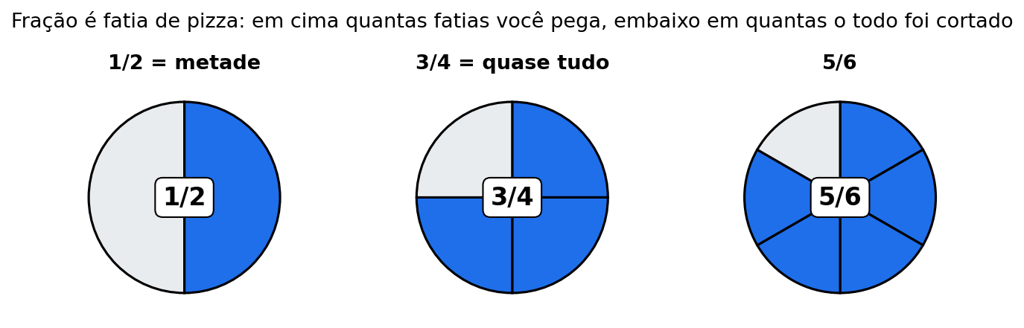 Descrição acessível da figura: pizza de exemplo dividida em fatias iguais mostrando 1/4, 2/4 e 3/4 para visualizar soma de frações.

0.8 Unidades (R$, %) e leitura de tabelas
PAULO DIZ: "Toda resposta minha termina com frase e unidade. Número sem unidade é recado pela metade."
- R$ de exemplo (fictício): dinheiro do cenário didático. Ex.: custo de R$ 580 (número de exemplo). Nunca é valor real.
- % de exemplo (fictício): parte de 100. Ex.: taxa fictícia de 5% = 5/100 = 0,05. Para achar 5% de 200 (exemplo): 0,05 × 200 = 10.
- Unidades (x): quantidade produzida/vendida de exemplo. Ex.: x = 10 unidades.
- Tempo (t): dias ou meses de exemplo. Ex.: t = 7 dias.
- Como ler tabela: 1) leia o título; 2) leia o cabeçalho de cada coluna; 3) confira a unidade da coluna (R$, %, qtd); 4) leia linha por linha; 5) só então calcule.
- % × valor: transforme % em decimal antes de multiplicar. Ex.: 10% de 500 (exemplo) = 0,10 × 500 = 50.
- Variação em % (exemplo): (novo − antigo) ÷ antigo × 100. Ex.: de 200 para 210 (exemplo): (10 ÷ 200) × 100 = 5%.

TABELA DE DADOS FICTÍCIOS DO ESCRITÓRIO EXEMPLO
Todos os dados abaixo são fictícios, criados só para treinar leitura de tabela. Nenhum valor é real.
Linha | Mês (fictício) | Cliente (fictício) | Serviço (fictício) | Qtd (exemplo) | Valor (R$ de exemplo)
1 | Mês 1 | Padaria A | Lançamentos | 10 | 500
2 | Mês 1 | Oficina B | Conciliação | 8 | 420
3 | Mês 2 | Loja C | Folha fictícia | 12 | 610
4 | Mês 2 | Padaria A | Lançamentos | 11 | 550
5 | Mês 3 | Oficina B | Relatório fictício | 6 | 380
6 | Mês 3 | Loja C | Conciliação | 9 | 470
7 | Mês 4 | Padaria A | Folha fictícia | 13 | 640
8 | Mês 4 | Oficina B | Lançamentos | 7 | 390
9 | Mês 5 | Loja C | Relatório fictício | 10 | 520
10 | Mês 5 | Padaria A | Conciliação | 8 | 430
11 | Mês 6 | Oficina B | Folha fictícia | 12 | 600
12 | Mês 6 | Loja C | Lançamentos | 9 | 480
PAUSA PARA VOCÊ — PAUSA PARA VOCÊ: qual linha tem maior valor? Qual a soma das linhas 1 + 2? Que % a linha 7 representa da soma das 12? (Respostas: linha 7 com 640; 920; calcule total e divida — treino de tabela, números de exemplo.)
ERRO CLÁSSICO — ERRO CLÁSSICO DO KIT: pular o Capítulo 0 "porque é fácil" e errar sinal na Unidade 2. Se errou M5–M7, releia §0.4 antes de seguir.

Unidade 1 — Limites e Continuidade
 Descrição acessível do banner: faixa da Unidade 1 com o Contador Paulo ao lado de uma curva e setas dos dois lados convergindo para um ponto de exemplo (limites).

(0) Abertura: o escritório quase fechando
Segunda, 17h50. Paulo confere o custo do mês de uma padaria fictícia. Custo de exemplo: C(x) = 500 + 8x + 0,1x². Ele não produziu exatamente 10 fornadas, mas 9,9 e 10,1 em semanas diferentes. Os dois valores deram perto de 590. "Então perto de 10, o custo estabiliza em 590", ele anota. Depois olha a despesa administrativa fictícia D(t) = 8000 − 4000/(t+1): cresce, cresce, mas parece ter um teto em 8000. "Tende a 8000", escreve. Isso é limite: o valor de beirada e o valor de teto.
DIÁRIO DO CONTADOR PAULO — aprendendo junto com você Hoje no escritório fictício eu ia dizer que 0/0 era zero e fechar a planilha de exemplo. A estagiária me parou: "Paulo, 0/0 é empate, não resposta". Fatorei (x² − 4) com ela e achei 4. Aprendi junto: primeiro testo direto, se der 0/0 eu fatoro antes de concluir. Conselho: escreva "0/0 pede álgebra" no canto da folha para não chutar.

MAPA MENTAL DA UNIDADE 1
- Entrada: tabelas de aproximação (esquerda e direita).
- Ferramentas: substituição direta → fatorar/cancelar → racionalizar → regra do maior expoente → laterais.
- Saída: dizer se o limite existe, quanto vale, se há teto (assíntota) e se a curva tem pulo.
- Ponte: o caso 0/0 daqui vira a derivada na Unidade 2.
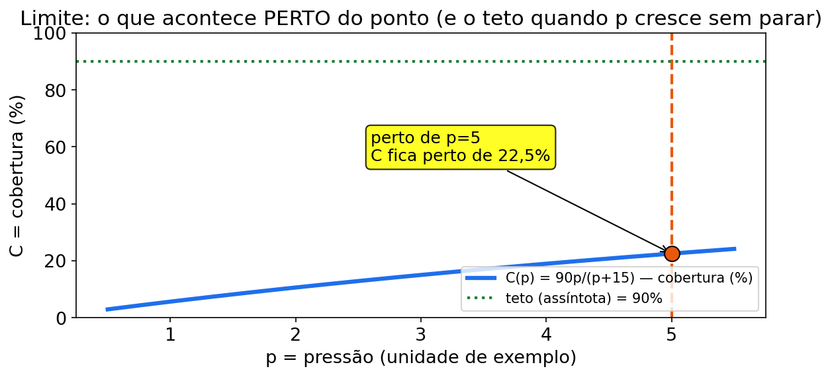
Descrição acessível: gráfico com curva e setas dos dois lados apontando para o ponto x = 10, valor 590 de exemplo.
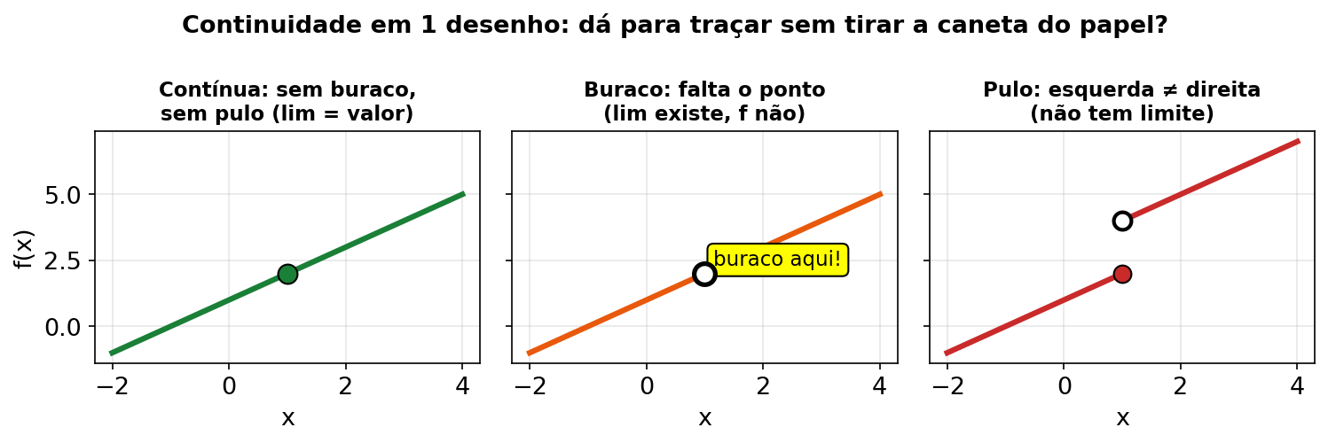 Descrição acessível da figura: três gráficos lado a lado mostrando curva contínua sem pulo, curva com buraco aberto e curva com salto em degrau no ponto de exemplo.

(1) Do que se trata
Limite = o que uma função tende a dar quando a entrada se aproxima de um ponto — sem precisar (às vezes) chegar nele.
Notação: lim (x→a) f(x) = L significa: "quando x chega perto de a, f(x) chega perto de L".
Limite existe quando a beirada da esquerda e da direita concordam.
Continuidade = a curva sem buraco e sem pulo no ponto (como um saldo de caixa de exemplo que nunca "pula" de um valor para outro do nada).
Limite no infinito = o que acontece quando x cresce sem parar. Muitas vezes a função estabiliza num teto (isso se chama assíntota).
NADA É ÓBVIO — NADA É ÓBVIO — "tende a" não é "é igual a". Dizer que D(t) tende a 8000 não afirma que um dia D = 8000. Afirma que fica cada vez mais perto.
PAUSA PARA VOCÊ — PAUSA PARA VOCÊ: se C(9,9) = 589 e C(10,1) = 591 (exemplo), qual chute razoável para lim (x→10) C(x)? Por quê?
CURIOSIDADE — CURIOSIDADE: polinômios (soma e potência) têm limite por substituição direta. O trabalho de fatorar só aparece quando dá 0/0.
CONEXÃO — CONEXÃO COM SEU CURSO: teto de despesa fictícia, patamar de taxa fictícia e vizinhança do ponto de equilíbrio são limites no infinito e limites num ponto.

(2) Por que importa no seu curso
Ideia do limite | Onde aparece em Contabilidade (exemplo fictício)
"Perto de um ponto" | Custo quase em 10 unidades; lucro na vizinhança do ponto de equilíbrio
"Estabiliza num teto" | Despesa que cresce mas não passa de um teto; taxa que tende a um patamar
"Sem pulo" (continuidade) | Curvas de custo/lucro de exemplo: o resultado não pode teleportar
"Quase dividir por zero" | Taxas médias que viram 0/0 quando o intervalo encolhe — aí a álgebra desindetermina
PAULO DIZ: "Ponto de equilíbrio é onde receita encontra custo. Limite me diz o que acontece QUASE lá. Derivada (U2) me diz a taxa EXATAMENTE lá."
ERRO CLÁSSICO — ERRO CLÁSSICO: ver 0/0 e responder "0" ou "não existe". 0/0 é indeterminação: pede álgebra (fatorar, racionalizar), não chute.

(3) Receita passo a passo
Receita A — limite direto (substituição direta):
- Substitua x por a diretamente.
- Se der número (e não dividir por 0), esse é o limite.
Receita B — indeterminação 0/0 (fatorar):
- Substitua e veja se deu 0/0.
- Fatore numerador e denominador (ou racionalize).
- Cancele o fator comum.
- Substitua de novo.
Receita C — limite no infinito (x → ∞):
- Olhe o maior expoente do numerador e do denominador.
- Expoentes iguais: limite = razão dos coeficientes do maior termo.
- Numerador "menor": limite = 0.
- Numerador "maior": limite = ∞ (não estabiliza).
Receita D — continuidade:
- Calcule o limite pela esquerda (valores menores que a).
- Calcule o limite pela direita (valores maiores que a).
- Para ser contínua: esquerda = direita = valor da função. Use isso para achar incógnitas (letra a).
PAUSA PARA VOCÊ — PAUSA PARA VOCÊ: em lim (x→∞) (5x²+2x)/(2x²+1), qual o maior expoente em cima e embaixo? Qual a razão dos coeficientes? (Resposta no Ex3 do gabarito.)

(4) Exemplos resolvidos

Exemplo 1 — Custo "quase" em 10 unidades (limite direto) (número de exemplo)
Custo total mensal: C(x) = 500 + 8x + 0,1x² (R$ de exemplo), x = unidades produzidas.
Pergunta: quanto custa quando x chega perto de 10?
Passo 1 — tabela (aproximação pela esquerda e pela direita):
x | C(x) = 500 + 8x + 0,1x² | Cálculo
9,9 | 589,001 | 500 + 79,2 + 9,801
9,99 | 589,90001 | (calculadora)
10 | 590 | 500 + 80 + 10
10,01 | 590,10001 | (calculadora)
10,1 | 591,001 | 500 + 80,8 + 10,201
Passo 2 — padrão: os dois lados se encolhem em direção a 590.
Resposta: lim (x→10) C(x) = 590 (número de exemplo). Como a função é polinômio (só soma, potência e multiplicação), bastou substituir.
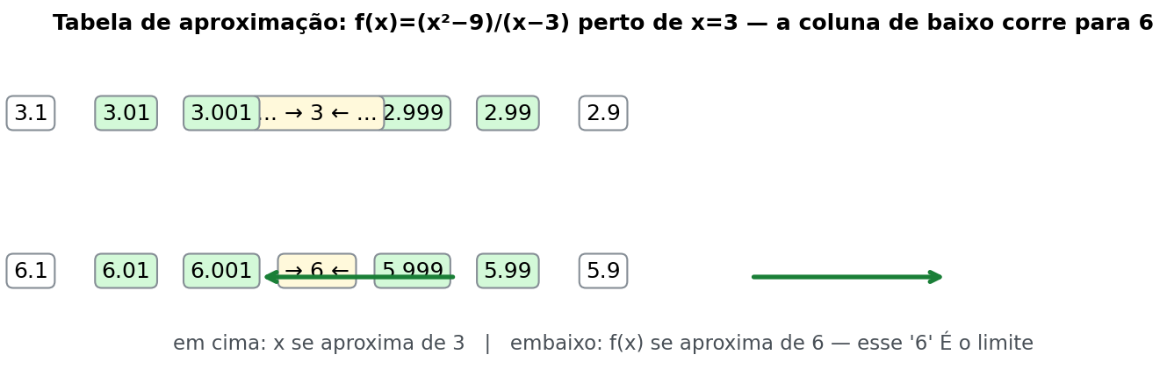
Descrição acessível da figura: tabela de aproximação com coluna x (9,9; 9,99; 10; 10,01; 10,1) e coluna C(x) de exemplo, com setas da esquerda e da direita convergindo para o valor central 590.

Exemplo 2 — Quase 0/0: média que encolhe (fatorar) (número de exemplo)
Receita: R(x) = x² + 2x (R$ de exemplo). Queremos o comportamento de
lim (x→1) [R(x) − R(1)] / (x − 1)
Passo 1 — R(1): R(1) = 1 + 2 = 3.
Passo 2 — substituir: (x² + 2x − 3)/(x − 1). Em x = 1: (1 + 2 − 3)/0 = 0/0 (indeterminado — não é "divisão por zero comum", é um empate que a álgebra resolve).
Passo 3 — fatorar: x² + 2x − 3 = (x − 1)(x + 3).
Passo 4 — cancelar: (x−1)(x+3)/(x−1) = x + 3 (x ≠ 1).
Passo 5 — substituir: 1 + 3 = 4.
Resposta: limite = 4 (número de exemplo). Tradução: perto de x = 1, cada passinho em x muda a receita em torno de 4 reais de exemplo por unidade — o "germe" da derivada da Unidade 2.

Exemplo 3 — Despesa com teto (limite no infinito) (número de exemplo)
Despesa administrativa ao longo de t meses:
D(t) = 8000 − 4000/(t + 1)
Passo 1 — valores: t = 1 → 8000 − 2000 = 6000; t = 9 → 8000 − 400 = 7600; t = 99 → 8000 − 40 = 7960.
Passo 2 — analisar a fração: quando t cresce muito, 4000/(t+1) fica cada vez menor, tendendo a 0.
Passo 3 — limite: lim (t→∞) D(t) = 8000 − 0 = 8000.
Resposta: a despesa tende ao teto de 8000 (número de exemplo), mas talvez nunca o atinja. "Tende a" ≠ "é igual a" — é exatamente isso que o limite captura.

Exemplo 4 — Continuidade: o lucro não pode dar "pulo" (número de exemplo)
L(x) = 2x², se x < 2; L(x) = a + 3x, se x ≥ 2.
Para o lucro não pular em x = 2:
Passo 1 — esquerda: lim (x→2⁻) 2x² = 2·4 = 8. Passo 2 — direita: lim (x→2⁺) (a + 3x) = a + 6. Passo 3 — igualar: a + 6 = 8 → a = 2.
Resposta: a = 2 (número de exemplo). Sem esse valor, haveria um "salto" contábil na fronteira x = 2.

Exemplo 5 — Quota que se estabiliza (razão de polinômios) (número de exemplo)
lim (x→∞) (3x² + 5x) / (x² + 7)
Passo 1 — maior expoente: 2 dos dois lados. Passo 2 — razão dos coeficientes: 3/1 = 3. Passo 3 — conferência informal: para x enorme, 5x e 7 viram "migalhas"; sobra 3x²/x² = 3.
Resposta: limite = 3 (número de exemplo) — uma taxa fictícia que se aproxima de um patamar de 3%.

Exemplo 6 — NOVO: tributo fictício com teto (número de exemplo)
Caso Paulo: um tributo fictício de exemplo sobre o faturamento mensal t é modelado por T(t) = 5000·t/(t + 10). Quanto tende a ser quando t cresce muito?
Passo 1 — intuição: para t enorme, +10 vira migalha. Sobra 5000·t/t = 5000. Passo 2 — regra do maior expoente: grau 1 em cima e embaixo → razão 5000/1 = 5000. Passo 3 — tabela de conferência: t=10 → 5000·10/20=2500; t=90 → 5000·90/100=4500; t=990 → 5000·990/1000=4950. Caminhando para 5000. Resposta: lim (t→∞) T(t) = 5000 (número de exemplo). Teto fictício de 5000. Não é alíquota real.
CONEXÃO — CONEXÃO COM SEU CURSO: muitos modelos de saturação têm esse formato t/(t + constante). O limite no infinito dá o teto sem precisar simular mil meses.

(5) Você faz — 8 exercícios (6 originais + 2 novos)
Ex1. Limite direto: lim (x→4) (2x + 1) = ?
Ex2. Fatorar: lim (x→2) (x² − 4)/(x − 2) = ?
Ex3. No infinito: lim (x→∞) (5x² + 2x)/(2x² + 1) = ?
Ex4. Racionalizar: lim (x→0) (√(x+9) − 3)/x = ?
Ex5. Continuidade: f(x) = x² + 1, se x < 1; f(x) = ax + 3, se x ≥ 1. Qual a deve ser para f ser contínua em x = 1?
Ex6. Limites laterais: f(x) = 5 − x, se x < 3; f(x) = x² − 4, se x ≥ 3. Calcule o limite pela esquerda, pela direita e diga se o limite existe em x = 3. O que isso significaria para uma curva de custo de exemplo?
Ex7 — NOVO. Tributo fictício: T(t) = 3000·t/(t + 5) (exemplo). Calcule T(5), T(45) e o limite quando t→∞. Interprete o teto.
Ex8 — NOVO. Custo médio de exemplo: CM(x) = (200 + 10x)/x. Calcule lim (x→∞) CM(x). O que significa para o custo por unidade quando a escala cresce muito?

(6) Gabarito comentado
Ex1 → 9. Substituição direta: 2·4 + 1 = 9. Não tem denominador, então é só trocar.
Ex2 → 4. x² − 4 = (x − 2)(x + 2). Cancele (x − 2): sobra x + 2. Substitua: 2 + 2 = 4. Erro clássico: tentar dividir 0/0 na calculadora. 0/0 pede álgebra, não botão.
O Contador Paulo comenta cada passo: (Ex2 da U1, números de exemplo)
- Escrevo o limite inteiro antes de tocar na conta: lim (x→2) (x² − 4)/(x − 2).
- Testo direto primeiro: (4 − 4)/(2 − 2) = 0/0. Anoto "indeterminação, não é zero".
- Reconheço a diferença de quadrados: x² − 4 = (x − 2)(x + 2).
- Cancelo o fator comum (x − 2), lembrando que vale para x diferente de 2.
- Cai para uma conta simples: lim (x→2) (x + 2).
- Substituo de novo: 2 + 2 = 4 e respondo em frase: "o limite é 4 (número de exemplo)".
Ex3 → 5/2 (= 2,5). Mesmo expoente (2) → razão dos coeficientes maiores: 5/2. Lembrete: coeficiente é o número na frente da potência (5x² → coeficiente 5).
Ex4 → 1/6. Multiplique pelo conjugado: [(√(x+9) − 3)(√(x+9) + 3)] / [x(√(x+9) + 3)] = (x + 9 − 9)/[x(√(x+9)+3)] = x/[x(√(x+9)+3)] = 1/(√(x+9)+3). Substitua x = 0: 1/(3 + 3) = 1/6.
Ex5 → a = −1. Esquerda: x² + 1 em x = 1 → 2. Direita: a·1 + 3 = a + 3. Igualar: a + 3 = 2 → a = −1. Conferência: com a = −1, direita dá −1 + 3 = 2 = esquerda.
Ex6 → esquerda = 2; direita = 5; limite NÃO existe. Esquerda: 5 − 3 = 2. Direita: 3² − 4 = 9 − 4 = 5. 2 ≠ 5 → "pulo" na curva. Leitura contábil de exemplo: um custo que em x = 3 salta de 2 para 5 seria um modelo com descontinuidade — normalmente se reavalia a modelagem naquele ponto.
Ex7 — NOVO → T(5)=1500; T(45)≈2454,55; limite = 3000. T(5)=3000·5/10=1500. T(45)=3000·45/50=2700·? Calcule: 135000/50=2700. Correção: 3000·45=135000; /50=2700. Limite: grau igual → 3000/1=3000 (números de exemplo). Teto fictício de 3000.
Ex8 — NOVO → 10. CM = 200/x + 10. Quando x→∞, 200/x→0. Limite = 10 (número de exemplo). O fixo rateado some; sobra o variável por unidade.
ERRO CLÁSSICO — ERRO CLÁSSICO DA U1: dizer que limite no infinito "é infinito" sem olhar os graus. Compare os maiores expoentes primeiro.

Mini-quiz V/F da Unidade 1
Responda V ou F. Gabarito ao final do quiz.
- ( ) Se f é polinômio, lim (x→a) f(x) = f(a).
- ( ) 0/0 significa que o limite não existe.
- ( ) lim (x→∞) (3x²+5x)/(x²+7) = 3.
- ( ) Se limites laterais são diferentes, a função é descontínua no ponto.
- ( ) "Tende a 8000" garante que um dia a função vale exatamente 8000.
Gabarito: 1-V (substituição direta vale para polinômio). 2-F (0/0 é indeterminação; pede álgebra). 3-V (razão 3/1). 4-V (definição de descontinuidade por salto). 5-F ("tende" ≠ "é igual").

Trilha extra U1 — 7 novas (N0→N3) (números de exemplo)
PAULO DIZ: "Limite é beirada. Eu testo os dois lados antes de afirmar."
- N0-1. lim (x→6) (x + 4) = ?
- N1-1. lim (x→3) (x² − 9)/(x − 3) = ? (fatore).
- N1-2. lim (x→∞) (7x + 2)/(3x + 5) = ?
- N2-1. Custo fictício C(x) = 300 + 20x (exemplo). Calcule lim (x→15) C(x) e escreva a frase-resposta com unidade.
- N2-2. f(x) = 4x + 1 se x < 2; f(x) = ax + 7 se x ≥ 2 (exemplo). Ache a para f ser contínua em x = 2.
- N3-1. Tributo fictício T(t) = 4000·t/(t + 8) (exemplo). Calcule T(8), T(72) e lim (t→∞) T(t). Interprete o teto em uma frase.
- N3-2. Diga se é V ou F e por quê: "Se lim (x→a) pela esquerda ≠ pela direita, então o limite não existe em a." Dê um exemplo fictício de custo com pulo.
Gabarito da trilha U1: N0-1 → 10 (substituição direta). N1-1 → 6 (fatora (x−3)(x+3), cancela, dá 3+3). N1-2 → 7/3 (graus iguais, razão 7/3). N2-1 → 600 (300+300; frase: "o custo tende a R$ 600 (exemplo) perto de 15 unidades"). N2-2 → a = 1 (esquerda: 9; direita: 2a+7 = 9 → a = 1). N3-1 → T(8) = 2000; T(72) = 3600; limite = 4000 (teto fictício). N3-2 → V (laterais diferentes = sem acordo = sem limite; ex.: salto de 2 para 5 em x = 3). Todos os valores são fictícios.

GUIA PASSO A PASSO — Limite no infinito: o teto do saldo fictício do caixa
Cena (fictícia): Paulo modela o saldo de caixa de uma loja de exemplo: S(t) = 9000 − 6000/(t + 2) (R$ de exemplo; t em meses fictícios). O gerente pergunta: "esse saldo estabiliza em quê?"
Faça na ordem. Complete as lacunas antes de abrir o gabarito.
- Ler e marcar (passo 1 dos 5 passos): entrada = t (meses de exemplo); saída = S(t) (R$ de exemplo); ferramenta = limite no infinito (a pergunta é "estabiliza em quê?").
- Escrever a expressão antes de calcular: copie S(t) = 9000 − 6000/(t + 2) na folha. Símbolo na página > conta na cabeça.
- Calcular S(0): S(0) = 9000 − 6000/(0 + 2) = 9000 − 6000/2 = 9000 − 3000 = 6000.
- Calcular S(10): S(10) = 9000 − 6000/(10 + 2) = 9000 − 6000/12 = 9000 − 500 = 8500.
- Calcular S(98): S(98) = 9000 − 6000/(98 + 2) = 9000 − 6000/100 = 9000 − 60 = 8940.
- Anotar o padrão em uma linha: 6000 → 8500 → 8940: sobe, mas cada vez menos.
- Olhar só a fração 6000/(t + 2): quando t cresce muito, o denominador (t + 2) fica enorme, então a fração fica cada vez menor e tende a 0.
- Conferir pelos graus (Receita C): em 6000/(t + 2), numerador grau 0, denominador grau 1 → numerador "menor" → limite da fração = 0. Bate com o passo 7.
- Substituir a fração pelo seu limite: lim (t→∞) S(t) = 9000 − 0 = 9000.
- Conferir com mais um valor: S(998) = 9000 − 6000/1000 = 9000 − 6 = 8994 — colado no teto, sem tocar nele.
- Responder com frase e unidade: "Pelo modelo fictício, o saldo tende ao teto de R$ _____ de exemplo, sem garantia de chegar exatamente nele."
- Registrar no caderno de errata (se travou): onde travou? Na fração? Nos graus? Escreva a classe do erro: descuido, conceito ou base.
Lacunas (complete):
- S(0) = _____ (número de exemplo).
- S(10) = _____ (número de exemplo).
- A fração 6000/(t + 2) tende a _____ quando t → ∞.
- O teto do saldo é R$ _____ de exemplo.
Checklist antes de conferir:
- Escrevi a expressão completa antes de qualquer conta.
- Calculei S(0), S(10) e S(98) linha por linha.
- Justifiquei o limite da fração pelo denominador crescendo (ou pelos graus).
- A resposta final tem frase + unidade (R$ de exemplo).
Gabarito do guia (abrir depois de tentar)
- S(0) = 9000 − 3000 = 6000 (número de exemplo).
- S(10) = 9000 − 500 = 8500 (número de exemplo).
- A fração tende a 0 (denominador domina; grau 0 < 1).
- Teto = R$ 9000 de exemplo (número fictício).
- Frase-modelo: "o saldo fictício tende ao teto de R$ 9000 de exemplo; 'tende a' não garante que um mês seja exatamente 9000."

Unidade 2 — Derivadas
 Descrição acessível do banner: faixa da Unidade 2 com o Contador Paulo ao lado de um velocímetro apontando a taxa instantânea (derivada) de um custo de exemplo.

(0) Abertura: o velocímetro do custo
Terça, 9h. Paulo explica a uma estagiária: "A média do mês foi R$ 9 por unidade de exemplo. Mas agora, neste instante, produzir mais uma sai por R$ 10 de exemplo. Média é retrovisor. Marginal é velocímetro." Ele mostra C(x) = 500 + 8x + 0,1x² e deriva: C′(x) = 8 + 0,2x. Em x=10, dá 10. "O fixo 500 sumiu? Sumiu. Fixo não varia", diz. A estagiária anota: derivada = taxa agora.
DIÁRIO DO CONTADOR PAULO — aprendendo junto com você No escritório fictício eu derivei (x² + 3)(4 − x) como 2x vezes (−1) e errei o sinal. Refiz com a estagiária pela regra "um vigia o outro": u′v + uv′ e achei −3x² + 8x − 3. Aprendi junto: produto não é produto das derivadas, é soma cruzada. Conselho: marque u, v, u′, v′ em 4 cantos antes de juntar.

MAPA MENTAL DA UNIDADE 2
- Entrada: função total (custo, receita, despesa de exemplo).
- Ferramentas: potência → soma → produto → quociente → cadeia → 2ª derivada.
- Saída: taxa instantânea (marginal) e concavidade.
- Ponte: U1 deu o 0/0; U2 transforma em fórmula; U3 usa para decidir.
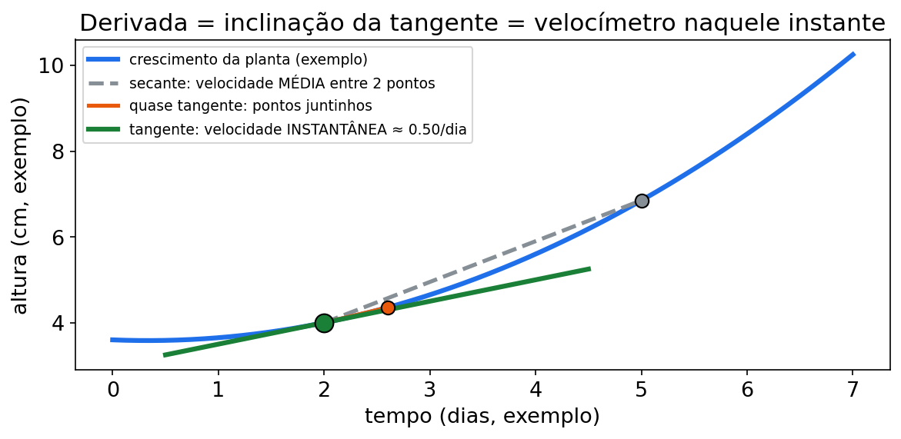
Descrição acessível: painel de carro com média da viagem e ponteiro do velocímetro marcando o agora.
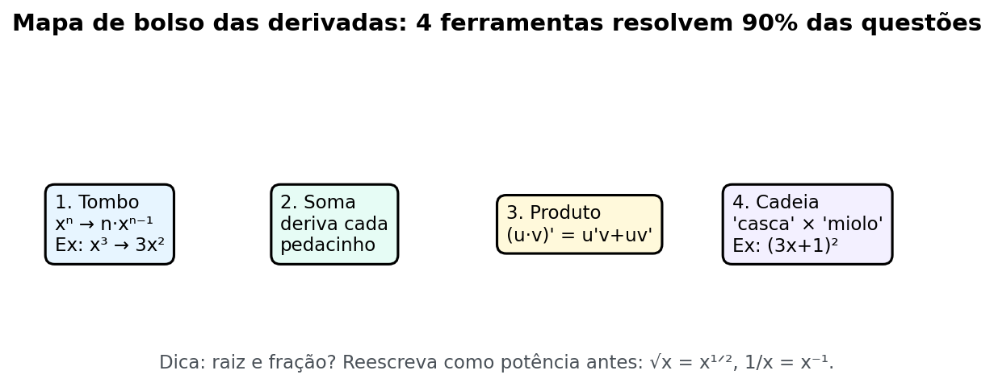
Descrição acessível: quadro com quatro cartões: potência (desce e diminui), produto (um vigia o outro), quociente (briga em cima, quadrado embaixo), cadeia (casca vezes recheio).
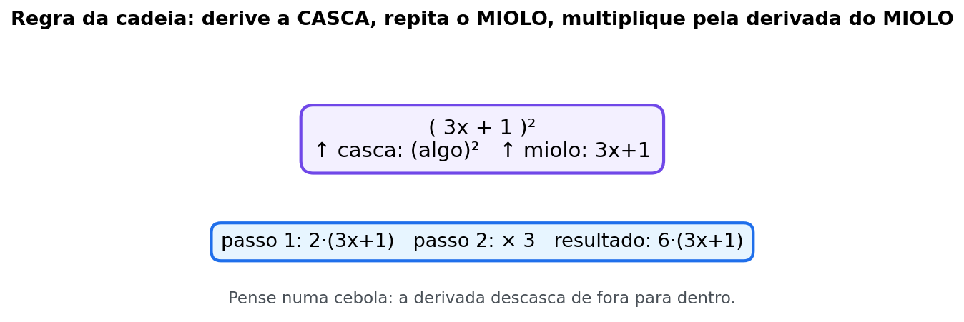 Descrição acessível da figura: diagrama de função aninhada mostrando a casca externa e o miolo interno com seta indicando derivar a casca vezes a derivada do miolo.

(1) Do que se trata
Derivada = taxa instantânea de variação. Tradução: "se x der mais um passinho, quanto muda a saída agora?"
Notação: f′(x) (lê-se "f linha de x") ou dy/dx ("de y com respeito a x").
Intuição de contador de exemplo:
- Média do mês: (o que mudou) ÷ (o tempo que demorou).
- Instantânea (derivada): a taxa naquele exato momento — como o velocímetro, não a média da viagem.
Geometria: f′(a) é a inclinação da reta tangente (a reta que "encosta" na curva no ponto a). Inclinação positiva → curva sobe; negativa → desce.
NADA É ÓBVIO — NADA É ÓBVIO — dy/dx não é divisão. É um símbolo único para "derivada de y em relação a x". Não separe d·y ÷ d·x como fração comum no Cálculo I.
PAUSA PARA VOCÊ — PAUSA PARA VOCÊ: se C(x) = 500 + 8x, quanto vale C′(x)? Por que o 500 some? (Resposta no Exemplo 1.)
CURIOSIDADE — CURIOSIDADE: a derivada nasceu do problema do 0/0 da Unidade 1: taxa média com intervalo cada vez menor. O limite desse quociente é a derivada.
CONEXÃO — CONEXÃO COM SEU CURSO: custo marginal, receita marginal, despesa marginal fictícias são derivadas. Custo médio usa quociente. Despesa "por camadas" usa cadeia.

(2) Por que importa no seu curso
- Custo marginal = derivada do custo total → "quanto custa a próxima unidade?" (exemplo).
- Receita marginal = derivada da receita → quanto a receita muda se vender mais uma (exemplo).
- Taxa de variação de despesa/depreciação fictícia → quanto o valor muda neste instante.
- Custo médio (quociente custo/x) → saber se a média está caindo ou subindo exige derivar.
- Concavidade (derivada da derivada, 2ª derivada) → se a taxa cresce ou diminui (aceleração do custo de exemplo).
PAULO DIZ: "Segunda derivada é o 'acelera ou freia' do custo. Positiva: cada unidade extra sai mais cara que a anterior (no modelo de exemplo)."
ERRO CLÁSSICO — ERRO CLÁSSICO: derivar produto como produto das derivadas. (u·v)′ não é u′·v′. É u′v + uv′.

(3) Receita passo a passo
Fórmula-mãe (potência): se f(x) = xⁿ, então f′(x) = n·xⁿ⁻¹. Em português comum: desce o expoente na frente e diminui 1 no expoente.
Tabela de derivadas básicas:
Função | Derivada | Tradução
constante c | 0 | fixo não varia
xⁿ | n·xⁿ⁻¹ | regra da potência
c·f(x) | c·f′(x) | constante "pegona"
soma/diferença | soma/diferença das derivadas | derivar termo a termo
eˣ | eˣ | a derivada dela é ela mesma
ln x | 1/x | log vira inverso
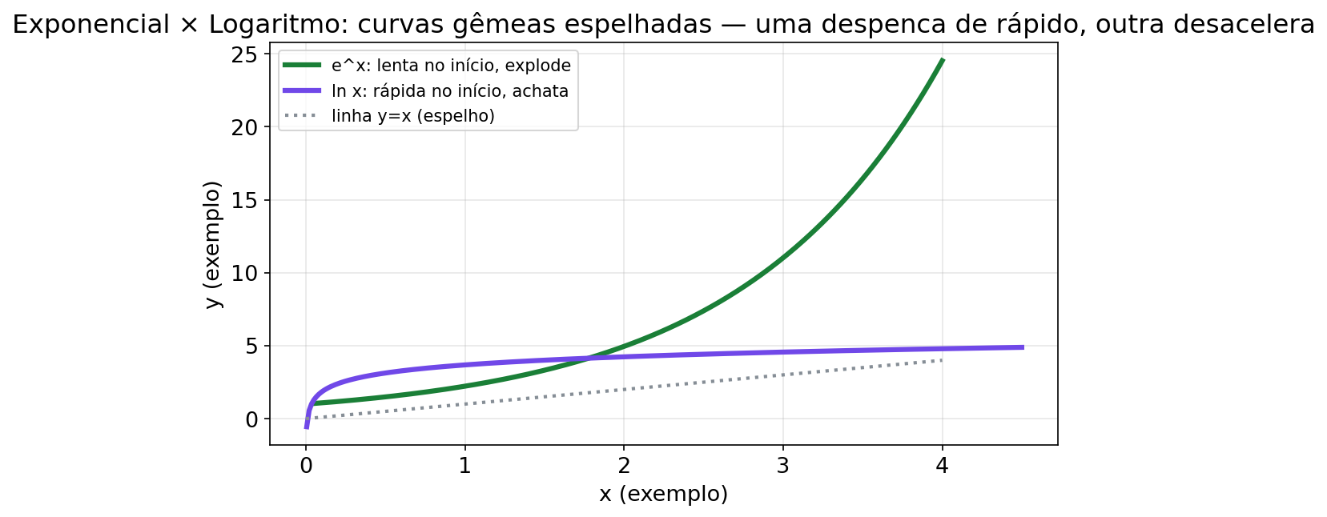
Descrição acessível da figura: dois gráficos lado a lado: a curva exponencial eˣ de exemplo subindo cada vez mais rápido e a curva ln x de exemplo subindo devagar e achatando, com e ≈ 2,718 marcado no eixo.
Regra do produto (multiplicação): (u·v)′ = u′·v + u·v′ Gancho: "o primeiro vigia enquanto o segundo se mexe, e vice-versa."
Regra do quociente (divisão): (u/v)′ = (u′·v − u·v′)/v² Gancho: "em cima a briga com sinal, embaixo o denominador ao quadrado."
Regra da cadeia (função dentro de função): se y = f(g(x)), então y′ = f′(g(x)) · g′(x) Gancho: "derive a casca, depois multiplique pela derivada do recheio."
Ordem superior: f″(x) é a derivada da derivada (aceleração da variação).
Ordem dos passos para derivar:
- Identificar o tipo: potência? produto? quociente? aninhada?
- Aplicar UMA regra por vez, sem pressa.
- Simplificar só depois.
- (Se pedirem em um ponto) substituir x.
PAUSA PARA VOCÊ — PAUSA PARA VOCÊ: D(x) = (5x² − 3)⁴. Qual é a casca? Qual é o recheio? Qual a derivada do recheio? (Resposta no Exemplo 4.)

(4) Exemplos resolvidos

Exemplo 1 — Custo marginal com potência (número de exemplo)
Custo total: C(x) = 500 + 8x + 0,1x² (R$ de exemplo).
Passo 1 — derivar termo a termo:
- 500 (constante) → 0
- 8x = 8x¹ → 8·1·x⁰ = 8
- 0,1x² → 0,1 · 2 · x¹ = 0,2x
Passo 2 — juntar: C′(x) = 8 + 0,2x.
Passo 3 — interpretar na prática: C′(10) = 8 + 0,2·10 = 8 + 2 = 10.
Resposta: na 10ª unidade, o custo marginal é R$ 10 (número de exemplo): produzir a próxima unidade custa cerca de 10. O fixo (500) some da derivada — porque fixo não muda!

Exemplo 2 — Regra do produto: margem × volume (número de exemplo)
f(x) = (x² + 3)(4 − x). (Imagine: margem unitária variável × volume de exemplo.)
Passo 1 — marcar: u = x² + 3 → u′ = 2x; v = 4 − x → v′ = −1.
Passo 2 — fórmula u′v + uv′: f′(x) = (2x)(4 − x) + (x² + 3)(−1).
Passo 3 — abrir e juntar: = 8x − 2x² − x² − 3 = −3x² + 8x − 3.
Passo 4 — ponto opcional: f′(1) = −3 + 8 − 3 = 2 (número de exemplo).
Resposta: f′(x) = −3x² + 8x − 3. Cuidado: o (−1) da segunda parte muda todos os sinais dela.

Exemplo 3 — Custo médio (regra do quociente) (número de exemplo)
Custo total: C(x) = x² + 64. Custo médio: MC(x) = C(x)/x = (x² + 64)/x.
Passo 1 — marcar: u = x² + 64 → u′ = 2x; v = x → v′ = 1.
Passo 2 — (u′v − uv′)/v²: MC′(x) = [2x·x − (x² + 64)·1] / x² = (2x² − x² − 64)/x² = (x² − 64)/x².
Passo 3 — onde zera? x² − 64 = 0 → x = 8 (x > 0). MC′(x) = 0 em x = 8; para x < 8 é negativo (médio caindo); para x > 8 é positivo (médio subindo).
Resposta: o custo médio para de cair e começa a subir em x = 8 (número de exemplo) — o "melhor ponto" será assunto da Unidade 3.

Exemplo 4 — Regra da cadeia: despesa "por camadas" (número de exemplo)
D(x) = (5x² − 3)⁴.
Passo 1 — ver as camadas: casca = (…)⁴; recheio = 5x² − 3.
Passo 2 — derivar a casca: 4(5x² − 3)³ (expoente desce, diminui 1 — o recheio fica igual por enquanto).
Passo 3 — multiplicar pela derivada do recheio: (5x² − 3)′ = 10x.
Passo 4 — juntar: D′(x) = 4(5x² − 3)³ · 10x = 40x(5x² − 3)³.
Resposta: D′(x) = 40x(5x² − 3)³. Erro clássico: esquecer o 10x. Cadeia sempre multiplica pela derivada do recheio.

Exemplo 5 — Segunda derivada: a taxa do custo está acelerando? (número de exemplo)
Com C′(x) = 8 + 0,2x (do Exemplo 1):
Passo 1 — derivar de novo: C″(x) = (8 + 0,2x)′ = 0,2.
Passo 2 — interpretar: C″(x) > 0 → a taxa marginal está crescendo (o custo acelera; a curva abre para cima — convexa, em linguagem de custos de exemplo).
Resposta: C″(x) = 0,2 (número de exemplo, constante). Cada unidade extra encarece o custo marginal em 0,2.

Exemplo 6 — NOVO: depreciação fictícia linear + taxa (número de exemplo)
Caso Paulo: para treinar modelo, Paulo usa valor fictício V(t) = 9000 − 600t (t em meses de exemplo, sem norma real). Qual a taxa de variação? E em t = 10?
Passo 1 — derivar: V′(t) = −600 (constante some? Não: 9000→0, −600t→−600). Passo 2 — interpretar: −600 por mês de exemplo: o valor cai 600 a cada mês no modelo. Passo 3 — ponto: V′(10) = −600 (constante: independe de t). Resposta: V′(t) = −600 (número de exemplo). Sinal negativo = queda. Modelo didático, não regra de depreciação real.
CONEXÃO — CONEXÃO COM SEU CURSO: depreciação linear de exemplo é reta: derivada constante. Se fosse proporcional ao valor (U5), a derivada mudaria com o tempo.

(5) Você faz — 10 exercícios (8 originais + 2 novos)
Ex1. f(x) = 7x³ − 4x + 9. Ache f′(x) e f′(2).
Ex2. C(x) = 0,01x³ + 4x² + 200x (exemplo). Ache C′(x) e C′(50) (custo marginal na unidade 50).
Ex3. Produto: g(x) = (x² − 5)(x + 3). Ache g′(x) e g′(1).
Ex4. Receita de exemplo: R(x) = (100 − x)(20 + 3x). Ache R′(x) usando a regra do produto.
Ex5. h(x) = (x² + 9)/x. Ache h′(x) (quociente) e h′(3).
Ex6. Cadeia: y = (3x + 1)⁶. Ache y′ e y′(0).
Ex7. Raiz (cadeia): f(x) = √(9x² + 4). Ache f′(1). (Dica: √u = u^(1/2).)
Ex8. Exponencial e logaritmo: f(x) = eˣ + ln x. Ache f′(x) e f′(1). (Use e ≈ 2,718.)
Ex9 — NOVO. Fluxo fictício: F(t) = 200t − 5t² (exemplo). Ache F′(t) e F′(10). Interprete: o fluxo ainda cresce em t=10?
Ex10 — NOVO. Tributo fictício: T(x) = (50x)/(x + 2) (exemplo). Ache T′(x) pela regra do quociente e T′(2).

(6) Gabarito comentado
Ex1 → f′(x) = 21x² − 4; f′(2) = 80.
- 7x³ → 7·3·x² = 21x²
- −4x → −4
- 9 → 0
- f′(2) = 21·4 − 4 = 84 − 4 = 80.
O Contador Paulo comenta cada passo: (Ex1 da U2, números de exemplo)
- Identifico o tipo: só potência e soma, então derivo termo a termo.
- No 7x³, desço o 3 para frente: 7 vezes 3 = 21, e diminuo o expoente para 2.
- No −4x, lembro que x é x¹: desce 1, zera o expoente e sobra −4.
- No 9 sozinho, marco zero: fixo não varia, some da derivada.
- Junto tudo: f′(x) = 21x² − 4, sem simplificar antes da hora.
- Para f′(2), troco todo x por 2: 21 vezes 4 menos 4 = 80, com frase e sem pressa.
Ex2 → C′(x) = 0,03x² + 8x + 200; C′(50) = 675.
- 0,01x³ → 0,03x²
- 4x² → 8x
- 200x → 200
- C′(50) = 0,03·2500 + 8·50 + 200 = 75 + 400 + 200 = 675 (número de exemplo). Lembrete contábil de exemplo: o termo linear (200x) vira a constante da marginal.
Ex3 → g′(x) = 3x² + 6x − 5; g′(1) = 4.
- u = x² − 5, u′ = 2x; v = x + 3, v′ = 1
- u′v + uv′ = 2x(x+3) + (x²−5)·1 = 2x² + 6x + x² − 5 = 3x² + 6x − 5
- g′(1) = 3 + 6 − 5 = 4.
Ex4 → R′(x) = 280 − 6x.
- u = 100 − x → u′ = −1; v = 20 + 3x → v′ = 3
- R′ = (−1)(20 + 3x) + (100 − x)(3) = −20 − 3x + 300 − 3x = 280 − 6x. Conferência (pode expandir): R = 2000 + 300x − 20x − 3x² = 2000 + 280x − 3x² → R′ = 280 − 6x.
Ex5 → h′(x) = (x² − 9)/x²; h′(3) = 0.
- u′v − uv′ = 2x·x − (x² + 9)·1 = x² − 9 (tudo sobre x²)
- h′(3) = (9 − 9)/9 = 0 → inclinação nula (ponto "chave" da curva de custo médio de exemplo).
Ex6 → y′ = 18(3x + 1)⁵; y′(0) = 18.
- Casca (…)⁶ → 6(3x+1)⁵
- Recheio 3x + 1 → 3
- y′ = 6(3x+1)⁵ · 3 = 18(3x+1)⁵
- y′(0) = 18·(1)⁵ = 18.
Ex7 → f′(1) = 9/√13 ≈ 2,50.
- f(x) = (9x² + 4)^(1/2)
- Casca: (1/2)(9x² + 4)^(−1/2); recheio: 18x
- f′(x) = (1/2)·18x·(9x²+4)^(−1/2) = 9x/√(9x² + 4)
- f′(1) = 9/√(9 + 4) = 9/√13 (≈ 2,4961… ≈ 2,50; número de exemplo).
Ex8 → f′(x) = eˣ + 1/x; f′(1) = e + 1 ≈ 3,72.
- (eˣ)′ = eˣ; (ln x)′ = 1/x
- f′(1) = e + 1 ≈ 2,718 + 1 ≈ 3,72 (número de exemplo).
Ex9 — NOVO → F′(t)=200−10t; F′(10)=100 >0, ainda cresce.
- Derivada termo a termo: 200 − 10t.
- Em 10: 200 − 100 = 100 (número de exemplo). Positivo = subindo, mas freando (2ª derivada −10).
Ex10 — NOVO → T′(x)=100/(x+2)²; T′(2)=6,25.
- u=50x→50; v=x+2→1. (50(x+2)−50x)/(x+2)² = 100/(x+2)².
- T′(2)=100/16=6,25 (número de exemplo). Taxa positiva mas decrescente: cresce com teto.
ERRO CLÁSSICO — ERRO CLÁSSICO DA U2: esquecer a derivada do recheio na cadeia e o quadrado no quociente. Confira os dois antes de simplificar.

Mini-quiz V/F da Unidade 2
- ( ) A derivada de constante é zero.
- ( ) (u·v)′ = u′·v′.
- ( ) Se C(x)=500+8x+0,1x², então C′(10)=10 (exemplo).
- ( ) Na cadeia, multiplica-se pela derivada do recheio.
- ( ) f″ > 0 indica que f′ está crescendo.
Gabarito: 1-V. 2-F (é u′v+uv′). 3-V. 4-V. 5-V.

Trilha extra U2 — 7 novas (N0→N3) (números de exemplo)
PAULO DIZ: "Derivar é perguntar: quanto muda AGORA se eu fizer mais uma?"
- N0-1. f(x) = 9x + 50 (exemplo). Ache f′(x). Por que a constante some?
- N1-1. f(x) = 4x³ + 2x² − 6x + 1 (exemplo). Ache f′(x) e f′(1).
- N1-2. y = (2x + 5)⁴ (exemplo). Ache y′ pela cadeia e y′(0).
- N2-1. Custo fictício C(x) = 400 + 30x + 0,2x² (exemplo). Ache C′(x) e C′(20). Escreva a frase do custo marginal.
- N2-2. Receita fictícia R(x) = (60 − 2x)(x + 10) (exemplo). Ache R′(x) pelo produto e R′(5).
- N3-1. Custo médio fictício M(x) = (3x² + 75)/x (exemplo, x > 0). Ache M′(x) pelo quociente e diga onde zera.
- N3-2. V ou F com conta: "Se V(t) = 5000 − 200t (exemplo fictício), então V′(t) é constante negativa." Explique o sinal em uma frase.
Gabarito da trilha U2: N0-1 → 9 (constante 50 → 0; fixo não varia). N1-1 → 12x² + 4x − 6; f′(1) = 10. N1-2 → 8(2x+5)³; y′(0) = 1000 (8·125). N2-1 → 30 + 0,4x; C′(20) = 38 ("a 20ª unidade custa cerca de R$ 38 (exemplo)"). N2-2 → R = 600 + 40x − 2x² → R′ = 40 − 4x; R′(5) = 20. N3-1 → (3x² − 75)/x²; zera em x = 5. N3-2 → V (V′ = −200; negativo = queda de 200 por período de exemplo). Valores fictícios.

GUIA PASSO A PASSO — Derivada: a taxa da depreciação fictícia mês a mês
Cena (fictícia): para treinar o modelo (sem norma real), Paulo usa o valor de uma máquina de exemplo: V(t) = 12000 − 1200t − 20t² (R$ de exemplo; t em meses fictícios). Pergunta: qual a taxa de queda no início? E no mês 6? A queda acelera?
Faça na ordem. Complete as lacunas antes de abrir o gabarito.
- Ler e marcar: entrada = t (meses de exemplo); saída = V(t) (R$ de exemplo); ferramenta = derivada (pergunta "quanto muda agora?").
- Escrever a expressão antes de calcular: V(t) = 12000 − 1200t − 20t² na folha, com as unidades anotadas.
- Calcular o valor inicial: V(0) = 12000 − 0 − 0 = 12000.
- Derivar o primeiro termo: 12000 é constante → 0 (fixo não varia).
- Derivar o segundo termo: −1200t = −1200t¹ → −1200·1·t⁰ = −1200.
- Derivar o terceiro termo: −20t² → −20·2·t¹ = −40t.
- Juntar: V′(t) = −1200 − 40t.
- Taxa no início: V′(0) = −1200 − 0 = −1200 (queda de 1200 por mês no mês 0).
- Taxa no mês 6: V′(6) = −1200 − 40·6 = −1200 − 240 = −1440.
- Checar a aceleração: V″(t) = (−40t)′ = −40 < 0 → a queda acelera: cada mês o valor cai 40 a mais que no mês anterior.
- Conferir o valor no mês 6: V(6) = 12000 − 1200·6 − 20·36 = 12000 − 7200 − 720 = 4080.
- Responder com frase e unidade: "No mês 6, o valor fictício está caindo à razão de R$ _____ por mês (número de exemplo), e a queda está acelerando."
Lacunas (complete):
- V′(t) = _____ (número de exemplo).
- V′(6) = _____ (número de exemplo).
- V(6) = _____ (número de exemplo).
- V″(t) = _____ (número de exemplo; diga o que o sinal significa).
Checklist antes de conferir:
- Derivei termo a termo, uma linha por termo.
- O sinal de V′ ficou negativo (depreciação = queda no modelo).
- Calculei V′(6) e também V(6) (taxa e valor são coisas diferentes).
- Respondi com frase + unidade (R$ de exemplo por mês).
Gabarito do guia (abrir depois de tentar)
- V′(t) = −1200 − 40t (constante → 0; −1200t → −1200; −20t² → −40t).
- V′(0) = −1200; V′(6) = −1200 − 240 = −1440.
- V(6) = 12000 − 7200 − 720 = 4080 (número de exemplo).
- V″(t) = −40 (negativa: a queda acelera — cada mês desce 40 a mais).
- Frase-modelo: "no mês 6, o valor fictício cai à razão de R$ 1440 por mês (exemplo), com queda acelerada."

Unidade 3 — Aplicações da Derivada
 Descrição acessível do banner: faixa da Unidade 3 com o Contador Paulo apontando o pico de uma curva de lucro de exemplo (máximos e mínimos).

(0) Abertura: onde está o melhor ponto?
Quarta, 14h. Paulo tem receita fictícia R(x)=120x e custo fictício C(x)=600+70x. Igualando, acha 12 unidades: abaixo dá prejuízo, acima dá lucro. Depois pega lucro fictício L(x)=−x²+300x−2000, deriva, zera e acha 150 unidades com lucro 20.500. "Achar o x não basta. Tem que calcular o valor e confirmar se é máximo", ele diz, mostrando o teste do sinal.
DIÁRIO DO CONTADOR PAULO — aprendendo junto com você No escritório fictício achei x* = 150 e já ia dizer "lucro máximo resolvido". A estagiária cobrou: "e o valor?". Calculei L(150) e ainda conferi a soma devagar. Aprendi junto: otimização só termina com ponto e valor, mais teste do sinal. Conselho: nunca entregue só o x; escreva "x = ___, valor = ___ (exemplo)".

MAPA MENTAL DA UNIDADE 3
- Entrada: R(x), C(x), L(x) de exemplo.
- Ferramentas: equilíbrio (R=C) → derivar → zerar → teste do sinal → calcular valor ótimo.
- Saída: ponto de equilíbrio, máximo/mínimo, intervalos de crescimento, custo marginal.
- Ponte: U2 deu a taxa; U3 decide com ela; U4 vai acumular.
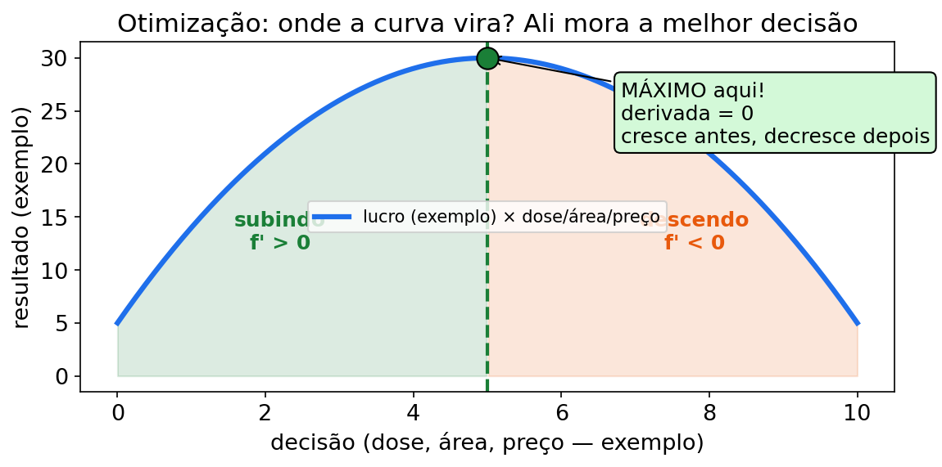
Descrição acessível: parábola abrindo para baixo, pico marcado "máximo", seta subindo à esquerda (+) e descendo à direita (−).
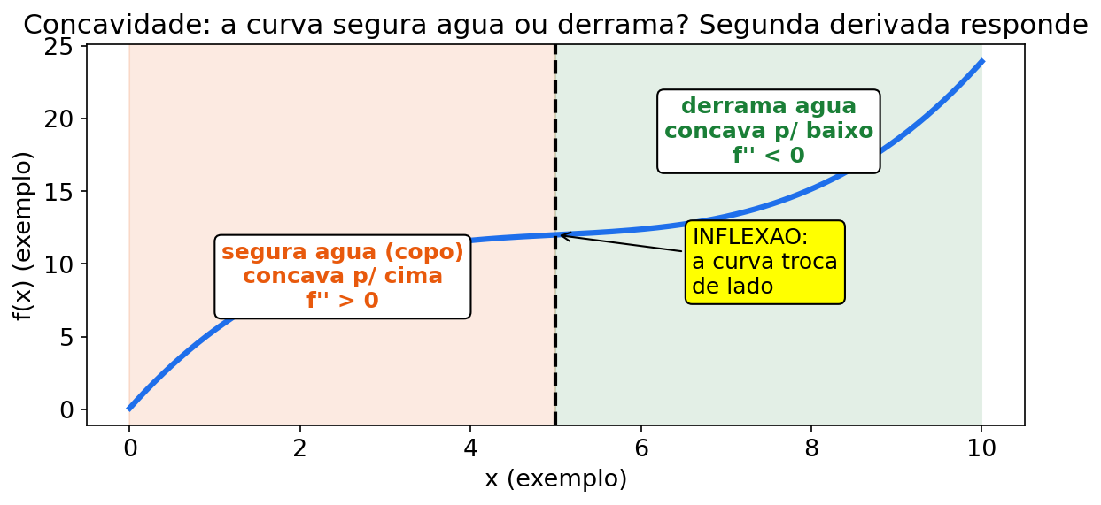 Descrição acessível da figura: duas curvas lado a lado, uma com sorriso (concavidade para cima, mínimo) e outra com chapéu (concavidade para baixo, máximo), com tangentes de exemplo.

(1) Do que se trata
Aqui a derivada deixa de ser conta e vira decisão:
- Crescer ou diminuir? Olhe o sinal de f′: positivo → sobe; negativa → desce.
- Máximo ou mínimo? Onde f′ muda de sinal (ponto crítico).
- Ponto de equilíbrio: receita = custo (exemplo).
- Custo marginal: "quanto custa a próxima" (já viu na U2 — aqui se usa).
- Otimização: achar o melhor ponto (lucro máximo, custo médio mínimo de exemplo).
Teste do sinal (o mais importante da unidade):
- Ache onde f′(x) = 0 (ou onde não existe).
- Esses pontos dividem a reta em intervalos.
- Teste o sinal de f′ em um ponto de cada intervalo.
- Se f′ passa de + para − → máximo; de − para + → mínimo.
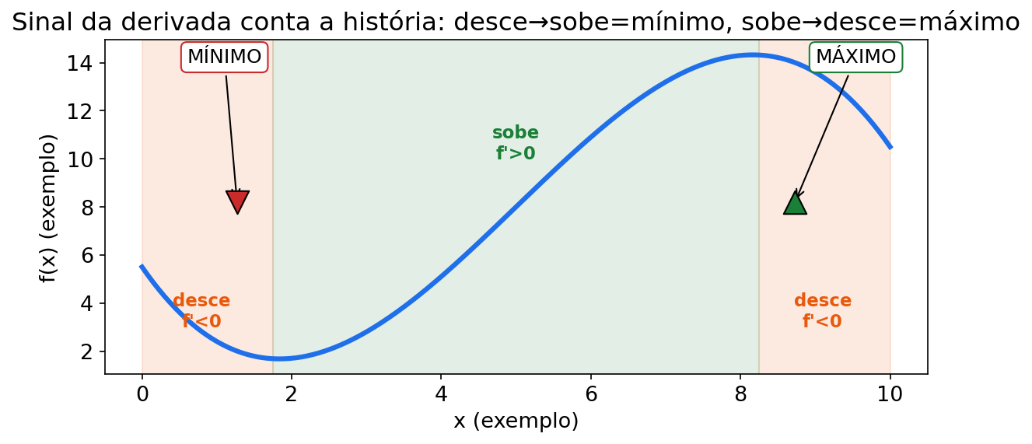
Descrição acessível da figura: reta dos sinais de exemplo com a derivada positiva (+) antes do ponto crítico e negativa (−) depois, indicando máximo; embaixo, o caso inverso indicando mínimo.
NADA É ÓBVIO — NADA É ÓBVIO — ponto crítico não é resposta final. É candidato. Só o teste do sinal (ou 2ª derivada) diz se é máximo, mínimo ou nenhum dos dois.
PAUSA PARA VOCÊ — PAUSA PARA VOCÊ: L′(x) = −2x + 300. Onde zera? Teste x=0 e x=200. Qual o sinal em cada? É máximo ou mínimo?
CURIOSIDADE — CURIOSIDADE: 2ª derivada negativa no ponto crítico = máximo (curva com "chapéu"). Positiva = mínimo (curva com "sorriso"). É o teste da concavidade.
CONEXÃO — CONEXÃO COM SEU CURSO: ponto de equilíbrio, lucro máximo, custo médio mínimo e leitura de "despesa acelerando/desacelerando" (exemplos fictícios) são as quatro aplicações que mais aparecem.

(2) Por que importa no seu curso
Aplicação | Contabilidade (exemplo fictício)
Ponto de equilíbrio | x em que Receita = Custo (lucro zero)
Máximo de lucro | onde L′(x) = 0 e vira de + para −
Custo marginal | quanto gera de custo a próxima unidade (decisão: produzir ou não)
Mínimo de custo médio | escala em que o custo por unidade para de cair
Monotonia / concavidade | relatórios de exemplo: despesa acelerando? desacelerando?
PAULO DIZ: "Equilíbrio responde 'onde empata'. Otimização responde 'onde fica melhor'. Não confunda os dois."
ERRO CLÁSSICO — ERRO CLÁSSICO: achar x*=150 e parar. Sem L(150), a questão está incompleta. Otimização pede ponto e valor.

(3) Receita passo a passo
Receita A — ponto de equilíbrio:
- Escreva R(x) e C(x) de exemplo.
- Igual: R(x) = C(x).
- Isole x.
- Responda em frase ("12 unidades, número de exemplo").
Receita B — maximizar/minimizar:
- Monte L(x) = R(x) − C(x) (ou use a função dada de exemplo).
- Derive: L′(x).
- Zere: L′(x) = 0 → x*.
- Confirme o sinal (máx/min) com teste da 1ª derivada (ou 2ª: L″ < 0 → máximo).
- Calcule o valor ótimo L(x*) — não basta achar o x.
Receita C — crescer/diminuir:
- Derive.
- Fatore a derivada até ver os zeros.
- Monte a linha de sinais.
- Escreva os intervalos.
Receita D — custo marginal: derive C(x) de exemplo e (se precisar) substitua.
PAUSA PARA VOCÊ — PAUSA PARA VOCÊ: MC(x)=x+64/x. Derive e iguale a zero. Qual x positivo resolve? (Resposta no Exemplo 5.)

(4) Exemplos resolvidos

Exemplo 1 — Cresce ou desce? (sinal da derivada) (número de exemplo)
f(x) = x² − 6x + 8.
Passo 1: f′(x) = 2x − 6 = 2(x − 3). Zero em x = 3. Passo 2 — sinais:
- x < 3 (ex.: 0) → f′ = −6 < 0 → desce
- x > 3 (ex.: 5) → f′ = +4 > 0 → sobe
Passo 3 — conclusão: mínimo em x = 3; f(3) = 9 − 18 + 8 = −1.
Resposta: mínimo em x = 3, valor −1 (número de exemplo). Se fosse uma curva de resultado de exemplo, o fundo do poço está em x = 3.

Exemplo 2 — Ponto de equilíbrio (número de exemplo)
Receita: R(x) = 120x. Custo: C(x) = 600 + 70x (exemplos).
Passo 1: 120x = 600 + 70x. Passo 2: 120x − 70x = 600 → 50x = 600. Passo 3: x = 12.
Resposta: ponto de equilíbrio em x = 12 unidades (número de exemplo). Abaixo de 12, prejuízo; acima, lucro. Lucro: L(x) = 120x − 600 − 70x = 50x − 600 (confere: L(12) = 600 − 600 = 0).

Exemplo 3 — Lucro máximo (número de exemplo)
Lucro: L(x) = −x² + 300x − 2000 (R$ de exemplo).
Passo 1: L′(x) = −2x + 300. Passo 2: −2x + 300 = 0 → 2x = 300 → x = 150. Passo 3 — sinal: para x < 150, L′ > 0 (sobe); para x > 150, L′ < 0 (desce) → máximo. (Opcional 2ª derivada: L″ = −2 < 0 → concavidade para baixo → máximo) Passo 4 — valor: L(150) = −(150)² + 300·150 − 2000 = −22500 + 45000 − 2000 = 20.500 (R$ de exemplo).
Resposta: lucro máximo de 20500 (número de exemplo) produzindo 150 unidades. Sem o passo 4, a resposta está incompleta.

Exemplo 4 — Custo marginal "cheio" (número de exemplo)
C(x) = 0,001x³ − 0,15x² + 80x + 500 (exemplo).
Passo 1: C′(x) = 0,003x² − 0,3x + 80. Passo 2: C′(100) = 0,003·10000 − 0,3·100 + 80 = 30 − 30 + 80 = 80.
Resposta: custo marginal na unidade 100 = 80 (número de exemplo).

Exemplo 5 — Mínimo do custo médio (otimização clássica) (número de exemplo)
C(x) = x² + 64 → custo médio MC(x) = x + 64/x (x > 0, exemplo).
Passo 1 — derivar: MC′(x) = 1 − 64/x². Passo 2 — zerar: 1 − 64/x² = 0 → x² = 64 → x = 8 (só o positivo importa). Passo 3 — confirmar mínimo: MC′(x) = (x² − 64)/x²: negativo para x < 8, positivo para x > 8 → mínimo. Passo 4 — valor: MC(8) = 8 + 64/8 = 8 + 8 = 16.
Resposta: custo médio mínimo = 16 (número de exemplo) em x = 8.

Exemplo 6 — NOVO: equilíbrio com tributo fictício (número de exemplo)
Caso Paulo: R(x)=90x; C(x)=400+50x+ tributo fictício de exemplo T(x)=10x. Ou seja, C_total=400+60x. Ache o equilíbrio.
Passo 1 — juntar custo: 400 + 50x + 10x = 400 + 60x. Passo 2 — igualar: 90x = 400 + 60x → 30x = 400 → x = 13,33… Passo 3 — interpretar: como x é unidade inteira, 14 unidades para superar o empate (exemplo). Resposta: empate matemático em 13,33; operacional em 14 unidades (números de exemplo). Tributo fictício deslocou o ponto para a direita.
CONEXÃO — CONEXÃO COM SEU CURSO: qualquer custo extra por unidade (fictício) achata a margem (R′−C′) e empurra o equilíbrio para frente. A conta é a mesma do Exemplo 2.

(5) Você faz — 8 exercícios (6 originais + 2 novos)
Ex1. f(x) = x³ − 12x. Ache os pontos críticos e diga qual é máximo e qual é mínimo (com o valor).
Ex2. Ponto de equilíbrio: R(x) = 90x; C(x) = 450 + 60x (exemplos).
Ex3. Lucro: L(x) = −2x² + 80x − 600 (exemplo). Ache o lucro máximo.
Ex4. Custo: C(x) = 0,05x² + 10x + 1000 (exemplo). Custo marginal em x = 40.
Ex5. Despesa: D(x) = x³ − 6x² + 9x + 1 (exemplo). Em quais intervalos ela cresce e em quais diminui?
Ex6. Custo médio mínimo: C(x) = x² + 100 (exemplo). Ache MC = C/x, derive e ache o mínimo.
Ex7 — NOVO. Ponto de equilíbrio com tributo fictício: R(x)=120x; C(x)=800+60x+10x (exemplo, último termo é tributo fictício). Ache x de equilíbrio e o lucro em x=20.
Ex8 — NOVO. Lucro de exemplo L(x)=−x²+100x−400. Ache x* de máximo, L(x*) e diga o que acontece para x bem maior que x*.

(6) Gabarito comentado
Ex1 → mín em x = 2 com f(2) = −16; máx em x = −2 com f(−2) = 16.
- f′ = 3x² − 12 = 3(x² − 4) = 3(x − 2)(x + 2) → zeros em x = 2 e x = −2.
- Sinais de f′: + para x < −2; − entre −2 e 2; + para x > 2.
- x = −2: + para − → máximo, f(−2) = −8 + 24 = 16.
- x = 2: − para + → mínimo, f(2) = 8 − 24 = −16. Números de exemplo.
Ex2 → x = 15. 90x = 450 + 60x → 30x = 450 → x = 15 unidades (número de exemplo). Conferência: R = 90·15 = 1350; C = 450 + 900 = 1350.
Ex3 → x = 20; L(20) = 200.
- L′ = −4x + 80 = 0 → x = 20.
- L″ = −4 < 0 → máximo (ou teste do sinal).
- L(20) = −2·400 + 80·20 − 600 = −800 + 1600 − 600 = 200 (número de exemplo).
O Contador Paulo comenta cada passo: (Ex3 da U3, números de exemplo)
- Monto L′(x): de −2x² vem −4x, de 80x vem 80, de −600 vem 0.
- Zero a derivada: −4x + 80 = 0, então 4x = 80 e x = 20 candidato.
- Confirmo que é máximo: L″ = −4 menor que zero, curva com chapéu.
- Volto à função original, não à derivada, para achar o valor.
- Calculo devagar: −800 + 1600 = 800; 800 − 600 = 200.
- Respondo completo: "máximo de R$ 200 (exemplo) em x = 20", ponto e valor.
Ex4 → C′(40) = 14. C′ = 0,1x + 10 → 0,1·40 + 10 = 4 + 10 = 14 (número de exemplo).
Ex5 → cresce para x < 1 e para x > 3; diminui para 1 < x < 3.
- D′ = 3x² − 12x + 9 = 3(x² − 4x + 3) = 3(x − 1)(x − 3).
- Zeros: 1 e 3.
- Sinais: + (antes de 1), − (entre), + (depois de 3). Tradução de exemplo: despesa sobe, "dá uma parada para respirar" entre 1 e 3, e volta a subir.
Ex6 → x = 10; MC mínimo = 20.
- MC = (x² + 100)/x = x + 100/x.
- MC′ = 1 − 100/x² = 0 → x² = 100 → x = 10.
- MC(10) = 10 + 10 = 20 (número de exemplo).
- Sinal: MC′ < 0 para x < 10 e > 0 para x > 10 → mínimo.
Ex7 — NOVO → equilíbrio x=16; L(20)=200.
- C=800+70x. 120x=800+70x → 50x=800 → x=16.
- L(x)=50x−800. L(20)=1000−800=200 (números de exemplo).
Ex8 — NOVO → x=50; L=2100; depois cai.*
- L′=−2x+100=0 → x=50. L″=−2<0 máximo.
- L(50)=−2500+5000−400=2100 (exemplo). Para x≫50, o termo −x² domina e o lucro cai.
ERRO CLÁSSICO — ERRO CLÁSSICO DA U3: trocar máximo por mínimo. Sempre faça o teste do sinal ou olhe L″.

Mini-quiz V/F da Unidade 3
- ( ) Ponto de equilíbrio resolve R(x)=C(x).
- ( ) Achar x* sem calcular f(x*) completa a otimização.
- ( ) Se f′ muda de + para −, há máximo local.
- ( ) Custo marginal é a derivada do custo total.
- ( ) f′ > 0 num intervalo significa f crescente nele.
Gabarito: 1-V. 2-F (falta o valor ótimo). 3-V. 4-V. 5-V.

Trilha extra U3 — 7 novas (N0→N3) (números de exemplo)
PAULO DIZ: "Achar o x e parar é entregar meio serviço. Otimização pede x E valor."
- N0-1. L′(x) = −4x + 40 (exemplo). Onde zera? É candidato a máximo ou mínimo pelo sinal de L″?
- N1-1. f(x) = x² − 10x + 21 (exemplo). Ache o ponto crítico, classifique e calcule f(x*).
- N1-2. Equilíbrio fictício: R(x) = 70x; C(x) = 280 + 50x (exemplo). Ache x.
- N2-1. Lucro fictício L(x) = −x² + 40x − 300 (exemplo). Ache x* de máximo e L(x*). Confirme com L″.
- N2-2. Custo fictício C(x) = 0,1x² + 6x + 200 (exemplo). Ache C′(30) (marginal) e diga se a marginal sobe ou desce (olhe C″).
- N3-1. Despesa fictícia D(x) = x³ − 9x² + 24x + 5 (exemplo). Ache D′, os críticos e os intervalos de crescimento/decrescimento.
- N3-2. Custo médio fictício com C(x) = x² + 144 (exemplo). Monte M(x), ache o mínimo e o valor mínimo.
Gabarito da trilha U3: N0-1 → x = 10; L″ = −4 < 0 → máximo. N1-1 → f′ = 2x − 10 = 0 → x = 5; mínimo (sobe depois); f(5) = −4. N1-2 → 20x = 280 → x = 14. N2-1 → x* = 20; L(20) = 100; L″ = −2 máximo. N2-2 → C′ = 0,2x + 6; C′(30) = 12; C″ = 0,2 > 0 sobe. N3-1 → D′ = 3x² − 18x + 24 = 3(x−2)(x−4); cresce x < 2 e x > 4, decresce 2 < x < 4. N3-2 → M = x + 144/x; M′ = 1 − 144/x² = 0 → x = 12; M(12) = 24 mínimo. Valores fictícios.

GUIA PASSO A PASSO — Otimização: o lucro máximo do lote de exemplo
Cena (fictícia): um lote de produtos do escritório de Paulo tem receita R(x) = 100x e custo C(x) = 900 + 40x + 0,1x² (R$ de exemplo). Pergunta: quantas unidades maximizam o lucro — e qual o lucro máximo?
Faça na ordem. Complete as lacunas antes de abrir o gabarito.
- Ler e marcar: entrada = x (unidades de exemplo); saída = lucro L(x) (R$ de exemplo); ferramenta = derivar + zerar + teste do sinal + calcular o valor.
- Montar o lucro antes de derivar: L(x) = R(x) − C(x) = 100x − (900 + 40x + 0,1x²) = 100x − 900 − 40x − 0,1x² = 60x − 900 − 0,1x².
- Derivar termo a termo: L′(x) = 60 − 0,2x (o 0,1x² desce o 2: 0,1·2 = 0,2).
- Zerar a derivada: 60 − 0,2x = 0 → 0,2x = 60 → x = 60/0,2 = 300.
- Confirmar máximo pela 2ª derivada: L″(x) = −0,2 < 0 → curva com chapéu → máximo.
- Confirmar também pelo teste do sinal: em x = 100, L′(100) = 60 − 20 = +40 (subindo); em x = 400, L′(400) = 60 − 80 = −20 (descendo). Passou de + para − → máximo. Bate .
- Calcular o valor ótimo (não pare no x!): L(300) = 60·300 − 900 − 0,1·(300)² = 18000 − 900 − 0,1·90000 = 18000 − 900 − 9000 = 8100.
- Conferir a simetria do pico: L(290) = 60·290 − 900 − 0,1·84100 = 17400 − 900 − 8410 = 8090; L(310) = 18600 − 900 − 0,1·96100 = 18600 − 900 − 9610 = 8090. Os dois lados deram menos que 8100 .
- Traduzir para o escritório (fictício): até 300 unidades, produzir mais uma dá lucro a mais; depois de 300, cada unidade extra começa a comer a margem.
- Responder com ponto e valor: "lucro máximo de R$ _____ de exemplo produzindo _____ unidades."
- Checagem do equilíbrio (extra, opcional): L(x) = 0 em x ≈ 15,4 e x ≈ 584,6 de exemplo — antes e depois disso, prejuízo. O pico está entre os dois .
- Registrar no caderno de errata (se travou): esqueci o valor? Troquei máximo por mínimo? Anote a classe do erro.
Lacunas (complete):
- x* = _____ unidades (número de exemplo).
- L″(x) = _____ (número de exemplo; diga se confirma máximo).
- L(x*) = R$ _____ de exemplo.
Checklist antes de conferir:
- Montei L(x) = R − C antes de derivar (não derivei R e C separados sem juntar).
- Zerei L′ e confirmei o máximo por L″ (ou teste do sinal).
- Calculei o valor ótimo L(x*) — não entreguei só o x.
- Resposta final tem ponto + valor + unidade.
Gabarito do guia (abrir depois de tentar)
- x* = 300 unidades (número de exemplo).
- L″(x) = −0,2 (negativa → concavidade para baixo → máximo confirmado).
- L(300) = 18000 − 900 − 9000 = R$ 8100 de exemplo (número fictício).
- Conferências: L(290) = L(310) = 8090 < 8100 (pico no meio).
- Frase-modelo: "lucro máximo de R$ 8100 (exemplo) em 300 unidades; ponto e valor completos."

Unidade 4 — Integrais
 Descrição acessível do banner: faixa da Unidade 4 com o Contador Paulo empilhando retângulos finos sob uma curva (soma de fatias da integral).

(0) Abertura: somando fatias do caixa
Quinta, 18h. Paulo tem a taxa de entrada fictícia F(t)=100+10t por dia. "Se a cada dia entra um pouco mais, quanto entrou em 7 dias?", ele pergunta. Não soma dia a dia: integra de 0 a 7 e acha 945. "Integral é soma de fatias fininhas", resume. "Derivada fatia, integral empilha."
DIÁRIO DO CONTADOR PAULO — aprendendo junto com você No escritório fictício somei F(0) − F(7) e o caixa de exemplo deu negativo. Inverti a ordem com calma: é F(7) − F(0), cima menos baixo, e achei 945. Aprendi junto: definida é número com ordem fixa, sem +C no final. Conselho: sublinhe os limites antes de calcular para não trocar.

MAPA MENTAL DA UNIDADE 4
- Entrada: taxa marginal (despesa, fluxo de exemplo).
- Ferramentas: antiderivada de potência → +C → TFC (F(b)−F(a)) → substituição com u.
- Saída: total acumulado, área, função total a partir da marginal.
- Ponte: desfaz a U2; prepara a área da U5.
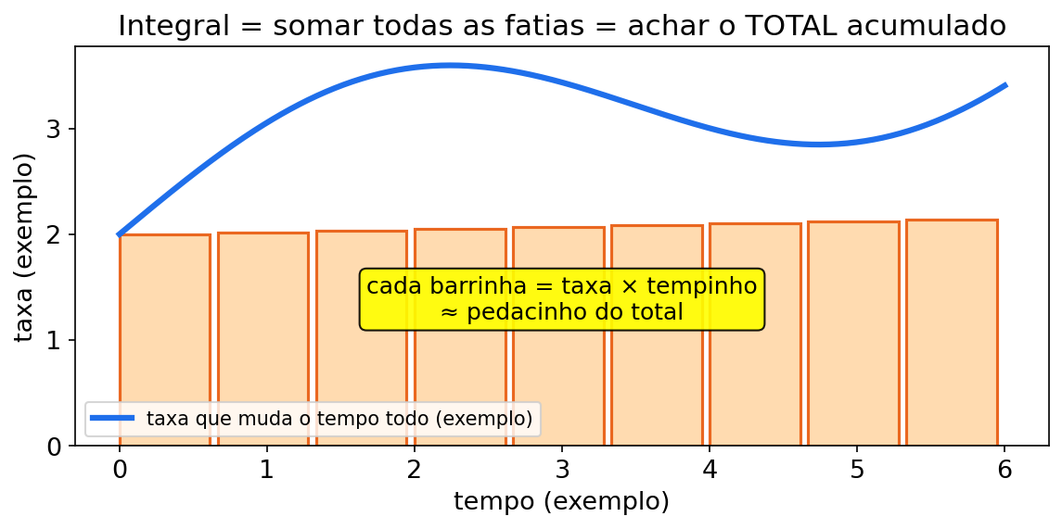
Descrição acessível: curva com retângulos finos embaixo, somando a área até o total.
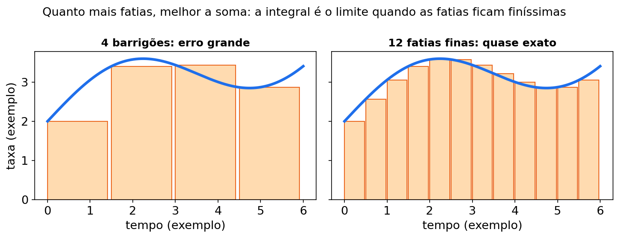 Descrição acessível da figura: mesma curva aproximada por 4 retângulos largos de um lado e 12 retângulos finos do outro, mostrando que mais fatias aproximam melhor a área.
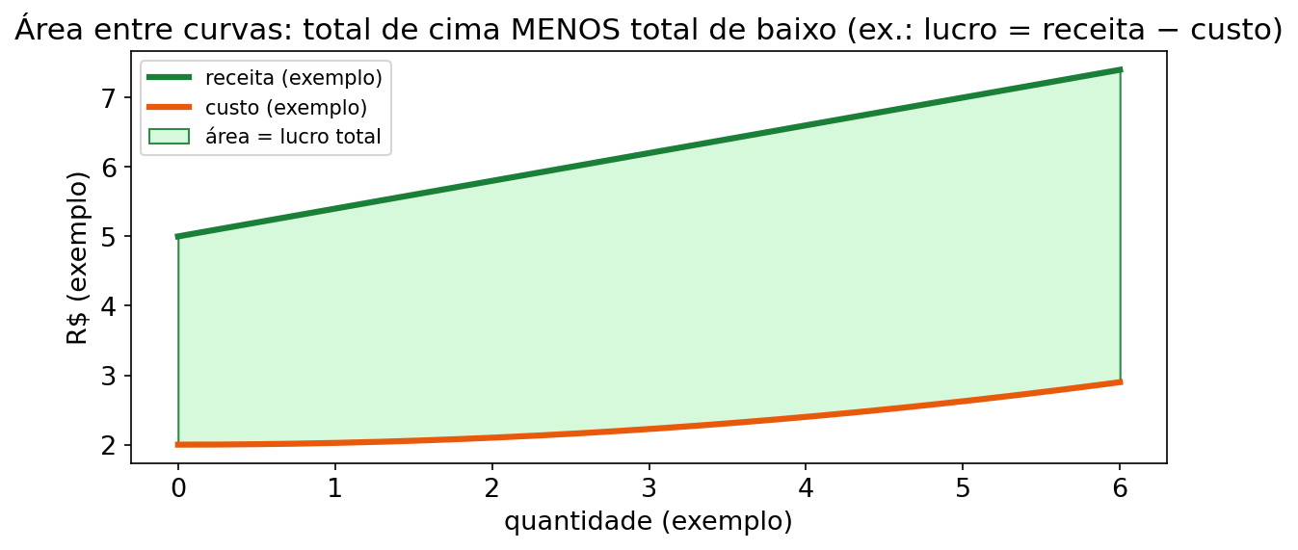 Descrição acessível da figura: duas curvas de receita e custo de exemplo se cruzando no equilíbrio, com a região entre elas sombreada como prejuízo ou lucro acumulado.

(1) Do que se trata
Integral = somar contribuições minúsculas (fatias) ao longo de um intervalo.
Duas caras da mesma moeda:
- Integral indefinida ∫ f(x) dx = F(x) + C → "qual função, cuja derivada é f?" (antiderivada — desfazer a derivada).
- Integral definida ∫ de a até b de f(x) dx = F(b) − F(a) → número (área com sinal embaixo da curva).
Teorema Fundamental do Cálculo (TFC) — a ponte:
derivar e integrar se desfazem. Se F′ = f, então ∫ de a até b de f = F(b) − F(a).
Por que + C? Derivada de constante é 0. Existem infinitas antiderivadas que diferem só por uma constante (a "despesa fixa" de exemplo que só o dado real revela).
NADA É ÓBVIO — NADA É ÓBVIO — dx avisa a variável. ∫ 3x² dx lê-se "integre 3x² em x". O dx diz quem é a variável de integração.
PAUSA PARA VOCÊ — PAUSA PARA VOCÊ: qual função tem derivada 3x²? E quantas respostas existem? (Resposta no Exemplo 1.)
CURIOSIDADE — CURIOSIDADE: TFC conecta duas ideias que pareciam distantes: taxa (derivada) e área (integral). É a ponte mais famosa do Cálculo I.
CONEXÃO — CONEXÃO COM SEU CURSO: da despesa marginal fictícia volta-se ao total; da taxa de fluxo fictícia chega-se ao caixa acumulado; da diferença R−C chega-se ao lucro acumulado (exemplos).

(2) Por que importa no seu curso
Peça | Contabilidade (exemplo fictício)
Antiderivada da despesa marginal | Despesa total (com a constante fixa)
∫ taxa de fluxo de caixa | Caixa acumulado no período
∫ custo marginal | Quanto o custo variável totalizou
Área entre curvas (R e C) | Prejuízo/lucro acumulado entre pontos de equilíbrio
∫ (1/y) dy (equivalente a ∫ dy/y; adiante na U5) | Modelos crescer/decair
PAULO DIZ: "O +C é o fixo escondido. A marginal nunca revela o fixo. Só um dado extra (ex.: custo em x=0) revela."
ERRO CLÁSSICO — ERRO CLÁSSICO: esquecer o +C na indefinida e inventar +C na definida. Definida dá número, sem +C.

(3) Receita passo a passo
Receita A — integral indefinida de potência:
- Escreva cada termo com expoente explícito.
- Soma 1 no expoente (expoente negativo continua; fracionário também).
- Divide pelo novo expoente.
- Caso especial: se n = −1, use ∫ x^(−1) dx = ln|x| + C; não divida por zero.
- Simplifique e some + C (indefinida) — ou aplique os limites (definida).
Receita B — integral definida:
- Ache a antiderivada F(x) sem + C.
- Calcule F(b) − F(a) (limite de cima menos o de baixo).
- Interprete como área/fatia acumulada (com a unidade certa).
Receita C — substituição simples (caso básico):
- Veja se existe u e também u′ (ou múltiplo) junto na expressão.
- u = recheio; du = (derivada do recheio) dx.
- Troque tudo em u; integre; volte para x.
PAUSA PARA VOCÊ — PAUSA PARA VOCÊ: em ∫ 2x(x²+1)³ dx, qual u escolher? Qual du aparece? (Resposta no Exemplo 5.)

(4) Exemplos resolvidos

Exemplo 1 — Da marginal de volta ao total (potência) (número de exemplo)
A despesa marginal fictícia é 3x² (R$ de exemplo por unidade). Qual a despesa variável total?
∫ 3x² dx
Passo 1 — regra: soma 1 no expoente: 2 + 1 = 3. Divide: 3/3 = 1. Passo 2: = x³ + C.
Resposta: despesa variável = x³ + C. O + C é o fixo escondido — sem mais dados, fica indefinido. Conferência: (x³)′ = 3x².

Exemplo 2 — Polinômio termo a termo (número de exemplo)
∫ (4x³ − 2x + 5) dx
Passo 1 — 4x³: expoente 3 → 4; 4/4 = 1 → x⁴. Passo 2 — −2x: x¹ → 2; −2/2 = −1 → −x². Passo 3 — +5: constante vira 5x. Passo 4: = x⁴ − x² + 5x + C.
Conferência: (x⁴ − x² + 5x)′ = 4x³ − 2x + 5.

Exemplo 3 — Fluxo de caixa acumulado em 7 dias (definida) (número de exemplo)
Taxa de entrada fictícia, com t em dias: F(t) = 100 + 10t (R$ de exemplo por dia).
Quanto entrou no total de t = 0 a t = 7?
∫ de 0 até 7 de (100 + 10t) dt
Passo 1 — antiderivada: 100t + 5t². Passo 2 — F(7) − F(0): (100·7 + 5·49) − (0) = 700 + 245 = 945.
Resposta: 945 R$ de exemplo acumulados no período. Geometria: é a área de um trapézio, com área em R\$ de exemplo porque a taxa está em R\$ de exemplo/dia e o intervalo tem 7 dias.

Exemplo 4 — TFC + conferência geométrica (número de exemplo)
∫ de 0 até 3 de (2x + 1) dx
Passo 1 — antiderivada: x² + x. Passo 2 — limites: (9 + 3) − (0 + 0) = 12. Passo 3 — trapézio: f(0) = 1; f(3) = 7; área = (1 + 7)/2 · 3 = 12.
Resposta: 12 unidades de exemplo. O resultado é uma área acumulada; nesse exemplo, a unidade vem da taxa multiplicada pelo intervalo.
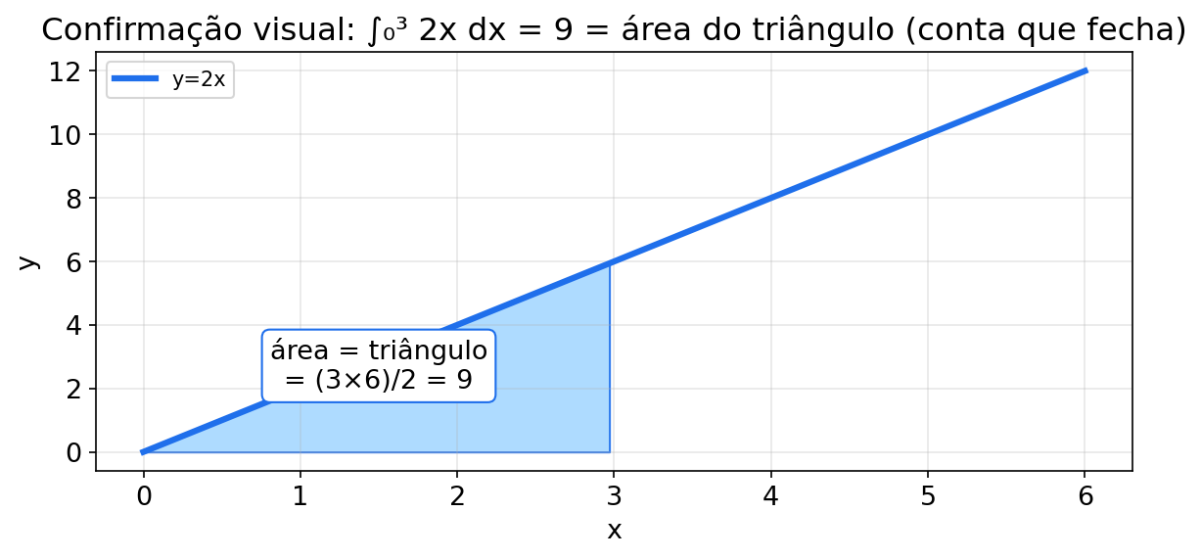
Descrição acessível da figura: reta de exemplo subindo do ponto (0, 1) até (3, 7), com o triângulo e o retângulo que juntos formam o trapézio cuja área é 12 unidades de exemplo, conferindo a integral definida.

Exemplo 5 — Substituição simples (número de exemplo)
∫ 2x(x² + 1)³ dx
Passo 1 — u: u = x² + 1 → du = 2x dx (está exatamente na frente!). Passo 2 — trocar: ∫ u³ du. Passo 3 — integrar: u⁴/4 + C. Passo 4 — voltar: (x² + 1)⁴/4 + C.
Conferência: [(x²+1)⁴/4]′ = (4/4)(x²+1)³ · 2x = 2x(x²+1)³.

Exemplo 6 — NOVO: caixa com taxa linear e fixo revelado (número de exemplo)
Caso Paulo: taxa fictícia F(t)=50+20t (mil R$ de exemplo/mês). Ache o acumulado A(t) com A(0)=100 (saldo inicial fictício) e o total em 12 meses com saldo.
Passo 1 — antiderivada: 50t + 10t² + C. Passo 2 — usar A(0)=100: A(0)=C=100 → A(t)=100+50t+10t². Passo 3 — em 12: 100+600+1440=2140. Resposta: A(t)=100+50t+10t²; A(12)=2140 (mil R$ de exemplo). O 100 é o +C revelado pelo saldo inicial.
CONEXÃO — CONEXÃO COM SEU CURSO: condição inicial (saldo em t=0) transforma indefinida em função específica. Sem ela, o fixo fica como C.

(5) Você faz — 8 exercícios (6 originais + 2 novos)
Ex1. ∫ 5x⁴ dx
Ex2. ∫ (6x² − 4x + 3) dx
Ex3. ∫ (2x + 7) dx
Ex4. ∫ de 0 até 2 de x² dx
Ex5. ∫ de 1 até 3 de 4x³ dx
Ex6. Substituição: ∫ 3x²(x³ + 1)⁴ dx
Ex7 — NOVO. Despesa marginal fictícia M(x)=10+0,2x. Ache a despesa total D(x) com D(0)=500 (fixo fictício). Calcule D(10).
Ex8 — NOVO. Fluxo fictício F(t)=200−10t (exemplo). Calcule ∫ de 0 até 10 de F(t) dt e interprete como área de trapézio.

(6) Gabarito comentado
Ex1 → x⁵ + C. 5x⁴ → expoente vira 5; 5/5 = 1. Conferência: (x⁵)′ = 5x⁴.
Ex2 → 2x³ − 2x² + 3x + C.
- 6x² → 6/3 = 2 → 2x³
- −4x → −4/2 = −2 → −2x²
- 3 → 3x Conferência: (2x³ − 2x² + 3x)′ = 6x² − 4x + 3.
Ex3 → x² + 7x + C. 2x → x²; 7 → 7x. Conferência: (x² + 7x)′ = 2x + 7.
Ex4 → 8/3 ≈ 2,67.
- Antiderivada: x³/3.
- F(2) − F(0) = 8/3 − 0 = 8/3 (número de exemplo). Erro clássico: esquecer de dividir o expoente (x³ sem /3 não é antiderivada de x²).
O Contador Paulo comenta cada passo: (Ex4 da U4, números de exemplo)
- Escrevo a definida completa: integral de 0 até 2 de x² dx.
- Acho a antiderivada: somo 1 no expoente (vira 3) e divido por 3, dá x³/3.
- Confiro derivando de cabeça: (x³/3)′ = x², então está certa.
- Aplico o TFC na ordem: F(2) menos F(0), cima menos baixo.
- Calculo: 8/3 menos 0 = 8/3, sem +C porque definida dá número.
- Respondo com frase: "o total é 8/3 ≈ 2,67 unidades de exemplo, de 0 a 2".
Ex5 → 80.
- Antiderivada de 4x³: x⁴.
- F(3) − F(1) = 81 − 1 = 80.
Ex6 → (x³ + 1)⁵/5 + C.
- u = x³ + 1 → du = 3x² dx (está lá!).
- ∫ u⁴ du = u⁵/5 + C → (x³ + 1)⁵/5 + C. Conferência: derivar devolve (5/5)(x³+1)⁴ · 3x² = 3x²(x³+1)⁴.
Ex7 — NOVO → D(x)=500+10x+0,1x²; D(10)=610.
- ∫ (10+0,2x) dx = 10x+0,1x²+C. D(0)=C=500.
- D(10)=500+100+10=610 (números de exemplo).
Ex8 — NOVO → 1500.
- Antiderivada: 200t−5t². F(10)−F(0)=2000−500=1500.
- Trapézio: (F(0)+F(10))/2·10 = (200+100)/2·10=150·10=1500 (exemplo).
ERRO CLÁSSICO — ERRO CLÁSSICO DA U4: na definida, fazer F(a)−F(b). É sempre cima menos baixo: F(b)−F(a).

Mini-quiz V/F da Unidade 4
- ( ) Para n = −1, ∫ x^(−1) dx = ln|x| + C.
- ( ) Integral definida dá número, sem +C.
- ( ) ∫ de 0 até 3 de (2x+1) dx = 12 (exemplo).
- ( ) Na substituição, deve-se voltar de u para x ao final (na indefinida).
- ( ) Derivada de constante revela o fixo a partir da marginal.
Gabarito: 1-V. 2-V. 3-V. 4-V. 5-F (derivada de constante é zero; a marginal esconde o fixo).

Trilha extra U4 — 7 novas (N0→N3) (números de exemplo)
PAULO DIZ: "Integral é empilhar fatias. Definida dá número; indefinida pede +C."
- N0-1. ∫ 8x³ dx = ? (diga o +C).
- N1-1. ∫ (5x⁴ − 3x + 2) dx = ?
- N1-2. ∫ de 0 até 5 de 20 dx = ? Desenhe o retângulo.
- N2-1. ∫ de 1 até 4 de 3x² dx = ? Mostre F(4) − F(1).
- N2-2. Marginal fictícia M(x) = 40 + 0,6x (exemplo). Ache D(x) com D(0) = 800 (fixo fictício) e D(20).
- N3-1. Substituição: ∫ x(x² + 9)⁵ dx (exemplo). Escolha u, du e resolva. Confira derivando.
- N3-2. Fluxo fictício F(t) = 120 + 8t (exemplo). Calcule ∫ de 0 até 6 de F(t) dt e confira como trapézio.
Gabarito da trilha U4: N0-1 → 2x⁴ + C. N1-1 → x⁵ − 1,5x² + 2x + C. N1-2 → 100 (20·5). N2-1 → x³; 64 − 1 = 63. N2-2 → D = 800 + 40x + 0,3x²; D(20) = 1720. N3-1 → u = x² + 9, du = 2x dx → (x²+9)⁶/12 + C. N3-2 → 120t + 4t²; F(6) − F(0) = 720 + 144 = 864; trapézio (120 + 168)/2·6 = 864. Valores fictícios.

GUIA PASSO A PASSO — Integral definida: fluxo de caixa acumulado em 10 dias
Cena (fictícia): a taxa de entrada do caixa de uma oficina de exemplo é F(t) = 80 + 12t (R$ de exemplo por dia; t em dias fictícios). Pergunta: quanto entrou no caixa do dia 0 ao dia 10?
Faça na ordem. Complete as lacunas antes de abrir o gabarito.
- Ler e marcar: entrada = taxa F(t) (R$ de exemplo/dia); intervalo = [0, 10]; ferramenta = integral definida (pergunta "quanto acumulou?").
- Escrever a definida completa: ∫ de 0 até 10 de (80 + 12t) dt. Sublinhe os limites: cima 10, baixo 0.
- Achar a antiderivada termo a termo: 80 → 80t; 12t = 12t¹ → 12/2·t² = 6t².
- Juntar a antiderivada: F_ant(t) = 80t + 6t² (sem + C — definida dá número).
- Conferir derivando de volta: (80t + 6t²)′ = 80 + 12t (bateu com a taxa).
- Calcular em cima: F_ant(10) = 80·10 + 6·100 = 800 + 600 = 1400.
- Calcular embaixo: F_ant(0) = 80·0 + 6·0 = 0.
- Aplicar o TFC (cima menos baixo): 1400 − 0 = 1400.
- Conferir pela geometria (trapézio): F(0) = 80; F(10) = 80 + 120 = 200; área = (80 + 200)/2 · 10 = 140 · 10 = 1400. TFC e geometria bateram .
- Interpretar com unidade: nos 10 dias fictícios, entraram 1400 (R$ de exemplo) no caixa.
- Responder com frase: "O caixa acumulado de 0 a 10 dias é de R$ _____ de exemplo."
- Registrar no caderno de errata (se travou): esqueci de dividir pelo novo expoente? Fiz F(a) − F(b) invertido? Anote.
Lacunas (complete):
- Antiderivada: F_ant(t) = _____ (número de exemplo).
- F_ant(10) = _____ (número de exemplo).
- Total acumulado de 0 a 10 = _____ (número de exemplo, com unidade).
Checklist antes de conferir:
- Escrevi a definida com os limites sublinhados.
- A antiderivada de 12t é 6t² (somei 1 no expoente e dividi).
- Apliquei cima menos baixo: F(10) − F(0), nunca o contrário.
- Confirmei pelo trapézio e respondi com frase + unidade.
Gabarito do guia (abrir depois de tentar)
- Antiderivada: 80t + 6t² (número de exemplo).
- F_ant(10) = 800 + 600 = 1400; F_ant(0) = 0.
- Total acumulado = 1400 (R$ de exemplo) de 0 a 10.
- Conferência: trapézio (80 + 200)/2 · 10 = 1400 .
- Frase-modelo: "entraram R$ 1400 de exemplo no caixa nos 10 dias fictícios."

Unidade 5 — Área e EDO separáveis
 Descrição acessível do banner: faixa da Unidade 5 com o Contador Paulo ao lado de duas curvas, uma exponencial subindo e outra descendo (crescimento e decaimento proporcional).

(0) Abertura: o caixa do ano e a despesa que se alimenta
Sexta, 16h. Paulo soma a taxa fictícia F(t)=50+20t em 12 meses: 2040 (mil R$ de exemplo). Depois encara outro modelo fictício: dD/dt=0,05·D. "A despesa cresce 5% do próprio valor. Quanto mais tem, mais cresce." Com D(0)=1000, em 10 períodos dá ~1649. "Exponencial", anota. "Juros de exemplo, não de banco."
DIÁRIO DO CONTADOR PAULO — aprendendo junto com você No escritório fictício troquei k com y₀ e escrevi y = 0,03 vezes e^(2000t). A estagiária riu comigo e arrumamos: y₀ = 2000 na frente, k = 0,03 no expoente. Aprendi junto: quem multiplica é o inicial; quem vai no expoente é a taxa. Conselho: marque "k no teto, y₀ no chão" antes de substituir o tempo.

MAPA MENTAL DA UNIDADE 5
- Entrada: taxa F(t) e equação dy/dx=ky (exemplos).
- Ferramentas: área = definida → separar dy/y=kdx → integrar → y=y₀·e^(kx).
- Saída: total acumulado, área entre R e C, curva exponencial.
- Ponte: fecha o livro (soma + taxa proporcional). Juros compostos completos ficam para Cálculo II.
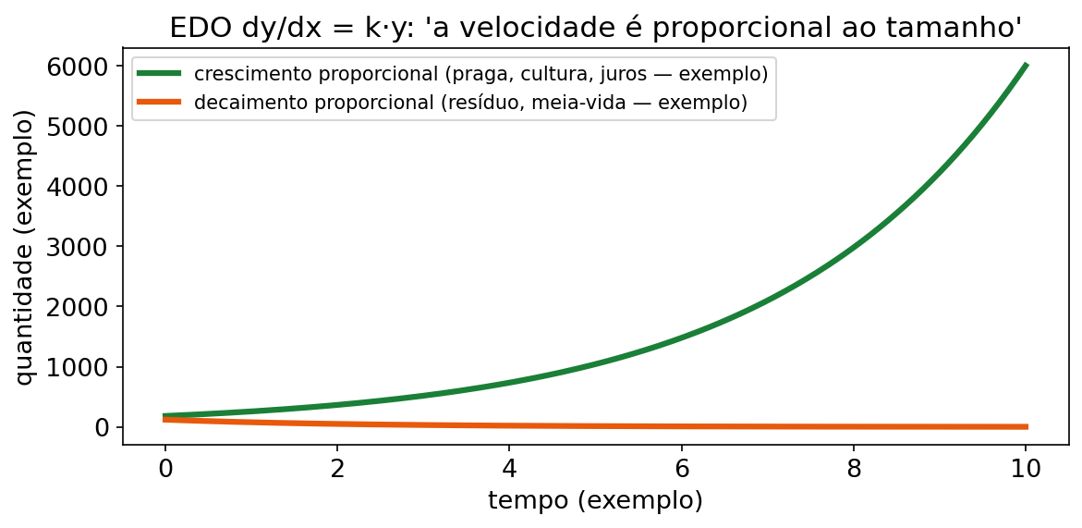
Descrição acessível: dois gráficos: um sobe cada vez mais rápido (k>0), outro cai em direção a zero (k<0).

(1) Do que se trata
Parte A — Área sob curva: a integral definida é a área entre a curva y = f(x) e o eixo x, de a até b. Se a curva está em cima do eixo, área = integral. Se está embaixo, a integral dá sinal negativo (área "vale" positivo, mas a integral assina).
Parte B — EDO separáveis (EDO = equação diferencial ordinária — equação em que a derivada aparece na frase): A mais famosa do Cálculo I:
dy/dx = k·y
Tradução: a taxa de variação é proporcional ao que existe agora.
- k > 0 → crescimento (quanto mais tem, mais cresce).
- k < 0 → decaimento (o que resta some sempre proporcional ao próprio valor).
Método de separação de variáveis:
- Isole y de um lado e x do outro (multiplique/divida).
- Integre os dois lados.
- ln|y| = kx + C → y = y₀·e^(kx) com y₀ = valor inicial (y em x = 0).
Nível desta apostila: entender e aplicar a fórmula y = y₀·e^(kx) com números de exemplo. Juros compostos completos são assunto de disciplinas futuras (Cálculo II e afins) — aqui fica só a versão introdutória exponencial.
NADA É ÓBVIO — NADA É ÓBVIO — e^(kx) lê-se "e elevado a k vezes x". e ≈ 2,718. e^0=1, e^0,5≈1,64872, e^(−1)≈0,36788 (valores de exemplo arredondados para treino).
PAUSA PARA VOCÊ — PAUSA PARA VOCÊ: se dy/dt=0,03y e y(0)=2000, escreva y(t) sem calcular. Qual k? Qual y₀?
CURIOSIDADE — CURIOSIDADE: o mesmo modelo descreve crescimento fictício e decaimento fictício proporcional. Só o sinal de k muda a história.
CONEXÃO — CONEXÃO COM SEU CURSO: área sob taxa de fluxo fictícia = total; área entre R e C de exemplo = lucro/prejuízo acumulado; dy/dx=ky de exemplo = despesa que cresce com ela mesma (introdutório, sem norma real).

(2) Por que importa no seu curso
Ciências Contábeis (exemplos fictícios):
Peça | Onde aparece
Área sob taxa de fluxo de caixa | Quanto entrou/saiu no total quando você só tem a taxa por período
Área entre R e C | Prejuízo/lucro acumulado antes/depois do ponto de equilíbrio
dy/dx = ky (crescer) | Despesa fictícia que cresce em proporção ao próprio tamanho (modelo introdutório)
dy/dx = −ky (decair) | Valor/conceito fictício que decai proporcionalmente ao que resta (modelo introdutório)
PAULO DIZ: "Área negativa não é erro. É prejuízo acumulado de exemplo. O sinal conta a história."
ERRO CLÁSSICO — ERRO CLÁSSICO: dizer que integral negativa "está errada" e trocar o sinal. Negativa entre R−C antes do equilíbrio significa prejuízo acumulado — mantenha e interprete.

(3) Receita passo a passo
Receita A — área = integral definida:
- Identifique a taxa f(t) de exemplo e o intervalo [a, b].
- Integre (Unidade 4).
- Aplique limites.
- Responda com unidade (R$ de exemplo, etc.).
Receita B — dy/dx = ky (aplicar a fórmula):
- Identifique k e o valor inicial y₀ (em t = 0).
- Escreva y(t) = y₀·e^(k·t).
- Substitua o tempo pedido.
- Use calculadora para e^(…) (aproximações dadas nos gabaritos).
Receita C — separar de verdade (quando pedirem o caminho):
- dy/dx = ky → dy/y = k dx.
- ∫ dy/y = ∫ k dx → ln|y| = kx + C.
- Exponenciar: y = e^C · e^(kx) → a constante vira y₀ → y = y₀ e^(kx).
PAUSA PARA VOCÊ — PAUSA PARA VOCÊ: dy/dt=−0,1·V, V(0)=5000. Escreva V(t). Quanto vale V(10) com e^(−1)≈0,36788? (Resposta no Exemplo 3.)

(4) Exemplos resolvidos

Exemplo 1 — Área sob a taxa de fluxo de caixa (número de exemplo)
Taxa de entrada mensal fictícia: F(t) = 50 + 20t (em mil R$ de exemplo/mês; t em meses).
Quanto acumulou em 12 meses?
∫ de 0 até 12 de (50 + 20t) dt
Passo 1 — antiderivada: 50t + 10t². Passo 2 — limites: (50·12 + 10·144) − 0 = 600 + 1440 = 2040.
Resposta: 2040 (número de exemplo, mil R$) acumulados no ano. Ideia: cada mês é uma fatia fina de altura F(t) — integrar é somar todas.

Exemplo 2 — dy/dx = ky: despesa que cresce junto com ela mesma (número de exemplo)
dD/dt = 0,05·D, com D em unidades monetárias de exemplo e D(0)=1000.
Passo 1 — reconhecer: k = 0,05 (> 0 → cresce), D₀ = 1000 (número de exemplo).
Passo 2 — fórmula: D(t) = 1000 · e^(0,05t).
Passo 3 — pergunta típica: D(10) = 1000 · e^(0,5) ≈ 1000 · 1,64872 ≈ 1649.
Resposta: D(10) ≈ 1649 (unidades monetárias de exemplo). Tradução: em 10 períodos, a despesa ficou cerca de 65% maior porque crescia em função do próprio valor.
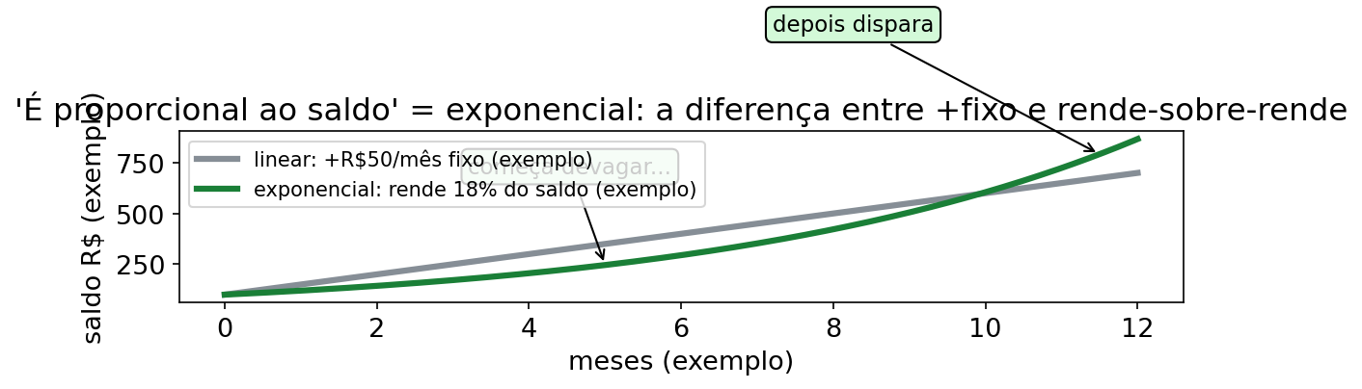
Descrição acessível da figura: dois caminhos de despesa de exemplo partindo do mesmo valor inicial: a reta linear sobe sempre o mesmo tanto por período, e a curva exponencial sobe cada vez mais rápido porque cresce em proporção ao próprio tamanho.

Exemplo 3 — dy/dx = −ky: decaimento proporcional ao que resta (número de exemplo)
dV/dt = −0,1·V, com V em unidades monetárias de exemplo e V(0)=5000.
Passo 1 — reconhecer: k = −0,1 (< 0 → decai), V₀ = 5000 (número de exemplo).
Passo 2 — fórmula: V(t) = 5000 · e^(−0,1t).
Passo 3 — pergunta típica: V(10) = 5000 · e^(−1) ≈ 5000 · 0,36788 ≈ 1839.
Resposta: V(10) ≈ 1839 (unidades monetárias de exemplo). Em 10 períodos, restou cerca de 37% do valor inicial — decaimento proporcional no modelo.

Exemplo 4 — Área entre receita e custo (prejuízo acumulado) (número de exemplo)
Se x está em unidades de exemplo, R(x)=100x e C(x)=20x+400 representam R\$ de exemplo; então R(x)−C(x) tem unidade R\$ de exemplo/unidade.
Ponto de equilíbrio: 80x−400=0 → x=5 unidades.
Quanto de prejuízo acumulado até o ponto de equilíbrio?
∫ de 0 até 5 de (80x − 400) dx = [40x² − 400x] de 0 até 5 = (1000 − 2000) − 0 = −1000 R$ de exemplo.
Resposta: a integral é −1000 R$ de exemplo. Até x=5, a curva R−C fica embaixo do eixo; a magnitude da área é 1000 R$ de exemplo, que representa o prejuízo acumulado no modelo.

Exemplo 5 — NOVO: separar passo a passo + juros fictícios simples (número de exemplo)
Caso Paulo: mostre que dy/dt=0,04y com y(0)=1500 (exemplo) dá y(t)=1500·e^(0,04t) e calcule y(5) com e^0,2≈1,22140.
Passo 1 — separar: dy/y = 0,04 dt. Passo 2 — integrar: ln|y| = 0,04t + C. Passo 3 — exponenciar: y = e^C·e^(0,04t). Em t=0, y=1500 → e^C=1500. Passo 4 — fórmula: y(t)=1500·e^(0,04t). Passo 5 — valor: y(5)=1500·e^0,2≈1500·1,22140≈1832. Resposta: y(t)=1500·e^(0,04t); y(5)≈1832 (números de exemplo, modelo introdutório, sem taxa real).
CONEXÃO — CONEXÃO COM SEU CURSO: este é o "juros de exemplo" mais simples: taxa proporcional ao saldo. Aportes, impostos e regras operacionais não entram neste modelo.

(5) Você faz — 7 exercícios (5 originais + 2 novos)
Ex1. ∫ de 0 até 6 de 50 dt (taxa de entrada constante de 50 por período, exemplo)
Ex2. ∫ de 0 até 4 de (100 − 5t) dt (exemplo)
Ex3. ∫ de 0 até 10 de 2x dx (exemplo)
Ex4. EDO: dy/dt = 0,03y com y(0) = 2000 (exemplo). Escreva y(t) e ache y(10). (Use e^0,3 ≈ 1,34986.)
Ex5. EDO: dy/dt = −0,2y com y(0) = 800 (exemplo). Escreva y(t) e ache y(5). (Use e^(−1) ≈ 0,36788.)
Ex6 — NOVO. Área entre curvas de exemplo: R(x)=120x, C(x)=40x+800. Ache o equilíbrio e ∫ de 0 até o equilíbrio de (R−C) dx. Interprete o sinal.
Ex7 — NOVO. EDO com separação pedida: dy/dt=0,06y, y(0)=1000 (exemplo). Faça dy/y=…, integre, exponencie e calcule y(10) com e^0,6≈1,82212.

(6) Gabarito comentado
Ex1 → 300. Constante: antiderivada de 50 é 50t. 50·6 − 50·0 = 300 (número de exemplo). Ideal para fixar: área de um retângulo de altura 50 e largura 6 = 300.
Ex2 → 360.
- Antiderivada: 100t − 2,5t² (porque 5/2 = 2,5).
- F(4) − F(0) = (400 − 2,5·16) − 0 = 400 − 40 = 360 (exemplo).
Ex3 → 100.
- Antiderivada de 2x: x².
- F(10) − F(0) = 100 − 0 = 100 (exemplo). Conferência geométrica: triângulo de base 10 e altura f(10) = 20 → (10·20)/2 = 100.
Ex4 → y(t) = 2000·e^(0,03t); y(10) ≈ 2700.
- k = 0,03, y₀ = 2000 → y(t) = 2000 e^(0,03t).
- y(10) = 2000·e^(0,3) ≈ 2000·1,34986 ≈ 2699,7 ≈ 2700 (número de exemplo). Leitura: crescimento proporcional ao valor atual (k > 0).
O Contador Paulo comenta cada passo: (Ex4 da U5, números de exemplo)
- Leio a equação: dy/dt = 0,03y, então a taxa é proporcional com k = 0,03.
- Leio o inicial: y(0) = 2000, então y₀ = 2000 vai multiplicando na frente.
- Escrevo a fórmula sem calcular ainda: y(t) = 2000 vezes e^(0,03t).
- Para t = 10, monto o expoente: 0,03 vezes 10 = 0,3.
- Uso a aproximação dada: e^0,3 ≈ 1,34986, sem inventar casa decimal.
- Multiplico: 2000 vezes 1,34986 ≈ 2700 e digo "cresceu proporcional (exemplo)".
Ex5 → y(t) = 800·e^(−0,2t); y(5) ≈ 294.
- k = −0,2, y₀ = 800 → y(t) = 800 e^(−0,2t).
- y(5) = 800·e^(−1) ≈ 800·0,36788 ≈ 294,3 ≈ 294 (número de exemplo). Leitura: decai sempre proporcional ao que resta (k < 0).
Ex6 — NOVO → equilíbrio x=10; integral = −4000 (prejuízo acumulado).
- 120x=40x+800 → 80x=800 → x=10.
- R−C=80x−800. Antiderivada 40x²−800x. F(10)−F(0)=4000−8000=−4000 (exemplo). Negativo = prejuízo acumulado até empatar.
Ex7 — NOVO → y(t)=1000·e^(0,06t); y(10)≈1822.
- dy/y=0,06dt → ln|y|=0,06t+C → y=1000e^(0,06t).
- y(10)=1000·e^0,6≈1822 (exemplo).
ERRO CLÁSSICO — ERRO CLÁSSICO DA U5: confundir k com y₀. k vai no expoente; y₀ multiplica na frente.

Mini-quiz V/F da Unidade 5
- ( ) Área sob curva acima do eixo é a integral definida.
- ( ) dy/dx=ky tem solução y=y₀·e^(kx).
- ( ) k>0 indica crescimento proporcional.
- ( ) Integral negativa entre R−C sempre significa erro de conta.
- ( ) Juros compostos completos são aprofundados neste livro.
Gabarito: 1-V. 2-V. 3-V. 4-F (pode ser prejuízo acumulado). 5-F (só versão introdutória; completos ficam para Cálculo II e afins).

Trilha extra U5 — 7 novas (N0→N3) (números de exemplo)
PAULO DIZ: "Área conta o passado; exponencial projeta o proporcional. Sinal negativo também é resposta."
- N0-1. ∫ de 0 até 8 de 25 dt (exemplo) = ?
- N1-1. ∫ de 0 até 5 de (60 + 4t) dt (exemplo) = ?
- N1-2. dy/dt = 0,02y; y(0) = 3000 (exemplo). Escreva y(t) sem calcular.
- N2-1. dy/dt = 0,07y; y(0) = 1200 (exemplo). Escreva y(t) e y(10) com e^0,7 ≈ 2,01375.
- N2-2. dy/dt = −0,05V; V(0) = 4000 (exemplo). Escreva V(t) e V(10) com e^(−0,5) ≈ 0,60653.
- N3-1. R(x) = 90x; C(x) = 30x + 600 (exemplos). Ache o equilíbrio e ∫ de 0 até o equilíbrio de (R−C) dx. Interprete o sinal.
- N3-2. Separe e resolva: dy/dt = 0,08y; y(0) = 900 (exemplo). Mostre dy/y, ln|y|, y(t) e y(5) com e^0,4 ≈ 1,49182.
Gabarito da trilha U5: N0-1 → 200. N1-1 → 300 + 50 = 350. N1-2 → y = 3000·e^(0,02t). N2-1 → 1200·e^(0,07t); y(10) ≈ 2417. N2-2 → 4000·e^(−0,05t); V(10) ≈ 2426. N3-1 → 60x = 600 → x = 10; ∫ = 30x² − 600x de 0 a 10 = −3000 (prejuízo acumulado fictício). N3-2 → y = 900·e^(0,08t); y(5) ≈ 1343. Valores fictícios, modelo introdutório.

GUIA PASSO A PASSO — EDO separável: os "juros de exemplo" do saldo proporcional
Cena (fictícia): uma reserva didática do escritório cresce proporcional ao próprio saldo (modelo introdutório, sem banco real): dy/dt = 0,04y, com y(0) = 2500 (R$ de exemplo). Pergunta: escreva y(t) e calcule y(10) com e^0,4 ≈ 1,49182.
Faça na ordem. Complete as lacunas antes de abrir o gabarito.
- Ler e marcar: equação dy/dt = 0,04y; entrada = t (períodos de exemplo); saída = y(t) (R$ de exemplo); ferramenta = EDO separável dy/dx = ky.
- Identificar k e y₀ antes de qualquer conta: k = 0,04 (no expoente) e y₀ = 2500 (multiplicando na frente). Marque "k no teto, y₀ no chão".
- Checar o sinal: k = 0,04 > 0 → crescimento proporcional (quanto mais tem, mais cresce).
- Separar as variáveis: divida os dois lados por y → dy/y = 0,04 dt.
- Integrar os dois lados: ∫ dy/y = ∫ 0,04 dt → ln|y| = 0,04t + C.
- Exponenciar os dois lados: y = e^C · e^(0,04t).
- Usar a condição inicial: em t = 0, y = 2500 → 2500 = e^C · 1 → e^C = 2500.
- Escrever a fórmula pronta: y(t) = 2500 · e^(0,04t).
- Atalho da Receita B (conferência): direto da fórmula y = y₀·e^(k·t) com y₀ = 2500 e k = 0,04 → mesma resposta .
- Montar o expoente em t = 10: 0,04 · 10 = 0,4.
- Aplicar a aproximação dada: y(10) = 2500 · e^0,4 ≈ 2500 · 1,49182 = 3729,55.
- Responder com frase e unidade: "em 10 períodos, a reserva fictícia vale cerca de R$ _____ de exemplo — cresceu proporcional ao próprio saldo (modelo de exemplo, sem taxa real)."
Lacunas (complete):
- k = _____ (diga o que o sinal significa).
- y₀ = _____ (número de exemplo).
- y(t) = _____ · e^(_____·t) (números de exemplo).
- y(10) ≈ R$ _____ de exemplo.
Checklist antes de conferir:
- Separei dy/y = 0,04 dt antes de integrar.
- Integrei os dois lados e exponenciei.
- Usei a condição inicial para virar e^C em y₀ (não confundi k com y₀).
- Multipliquei 2500 × 1,49182 devagar, com a aproximação dada.
Gabarito do guia (abrir depois de tentar)
- k = 0,04 (positivo → crescimento proporcional).
- y₀ = 2500 (número de exemplo).
- y(t) = 2500 · e^(0,04t) (números de exemplo).
- y(10) = 2500 · 1,49182 ≈ 3729,55 ≈ 3730 (número de exemplo).
- Frase-modelo: "a reserva fictícia vale cerca de R$ 3730 de exemplo em 10 períodos; cresceu proporcional ao saldo (modelo introdutório, sem juros reais)."

Banco extra B1–B10 (mistão final, com gabarito) (todos os números são fictícios)
Faça sem consulta. Depois confira. Se errar, volte à trilha da unidade indicada.
B1 (U1). lim (x→7) (2x² − 3) (exemplo) = ? B2 (U1). lim (x→∞) (9x² + 1)/(3x² + 4) (exemplo) = ? B3 (U2). f(x) = 6x⁴ − 2x³ + 5x − 11 (exemplo). Ache f′(x) e f′(1). B4 (U2). Custo fictício C(x) = 700 + 40x + 0,05x² (exemplo). Ache C′(50). B5 (U3). Equilíbrio fictício R(x) = 110x; C(x) = 900 + 65x (exemplo). Ache x e L(30). B6 (U3). Lucro fictício L(x) = −3x² + 120x − 500 (exemplo). Ache x* de máximo e L(x*). B7 (U4). ∫ (7x⁶ − 2x + 9) dx = ? B8 (U4). ∫ de 2 até 5 de (6x + 1) dx (exemplo) = ? B9 (U5). ∫ de 0 até 10 de (80 − 2t) dt (exemplo) = ? Interprete como trapézio. B10 (U5). dy/dt = 0,09y; y(0) = 700 (exemplo). Escreva y(t) e y(10) com e^0,9 ≈ 2,45960.
Gabarito B1–B10: B1 → 95 (2·49 − 3). B2 → 3 (razão 9/3). B3 → 24x³ − 6x² + 5; f′(1) = 23. B4 → 40 + 0,1x; C′(50) = 45. B5 → 45x = 900 → x = 20; L(x) = 45x − 900; L(30) = 450. B6 → L′ = −6x + 120 = 0 → x* = 20; L(20) = 700; máximo (L″ = −6). B7 → x⁷ − x² + 9x + C. B8 → 3x² + x; (75 + 5) − (12 + 2) = 66. B9 → 80t − t²; 800 − 100 = 700; trapézio (80 + 60)/2·10 = 700. B10 → y = 700·e^(0,09t); y(10) ≈ 1722. Números de exemplo; vale o programa oficial.

Fichas de bolso

F1. Fórmulas em português comum
Situação | Fórmula | Em português comum
Derivada de potência | (xⁿ)′ = n·xⁿ⁻¹ | Desce o expoente, diminui 1
Constante | (c)′ = 0 | Fixo não varia
Produto | (u·v)′ = u′v + uv′ | Um vigia o outro
Quociente | (u/v)′ = (u′v − uv′)/v² | Briga em cima, quadrado embaixo
Cadeia | (f∘g)′ = f′(g)·g′ | Casca derivada × recheio derivado
eˣ e ln x | (eˣ)′ = eˣ; (ln x)′ = 1/x | Exponencial é eterna; log vira inverso
Antiderivada de potência | ∫ xⁿ dx = xⁿ⁺¹/(n+1) + C, para n≠−1 | Se n=−1, use ln|x| + C; nunca divida por zero
TFC | ∫[a→b] f = F(b) − F(a) | Cima menos baixo
Crescer/decair | y = y₀·e^(kx) | Começa em y₀; k>0 sobe, k<0 desce
Custo marginal | C′(x) | Quanto custa a próxima unidade (exemplo)
Ponto de equilíbrio | R(x) = C(x) | Receita igual custo (exemplo)
Lucro | L(x) = R(x) − C(x) | Receita menos custo (exemplo)
Custo médio | MC = C(x)/x | Custo dividido pelas unidades (exemplo)
Limite no infinito (graus iguais) | razão dos coeficientes | Quem manda é o maior expoente
Continuidade | esq = dir = f(a) | Sem pulo, sem buraco

F2. Checklist de erros (marque o que você já fez)
- Troquei sinal errado ao abrir parêntese (−(3−5) virou −8).
- Usei a calculadora no 0/0 em vez de fatorar.
- Esqueci o 10x (ou o recheio) na regra da cadeia.
- No quociente, troquei − por + na fórmula.
- Multipliquei potências somando errado (x²·x³ = x⁵, não x⁶… confira!). Correto: soma.
- No máximo, achei x mas não calculei f(x) (a resposta pede o valor).
- Escrevi resposta sem frase/unidade ("deu 12" e parei).
- Esqueci o + C na integral indefinida.
- Na integral definida, fiz F(a) − F(b) (ordem invertida).
- Confundi "tende a L" com "é igual a L" (limite no infinito).
- Troquei máximo por mínimo (não fiz teste do sinal).
- Disse que integral negativa é erro (pode ser prejuízo acumulado de exemplo).

F3. Roteiro "quando eu travo"
- Respire. 10 segundos sem olhar a página.
- Releia só a pergunta e marque: ponto? taxa? melhor ponto? acumulado? crescer/decair?
- Abra a receita do tópico (receita passo a passo da unidade certa).
- Refaça o exemplo mais parecido sem olhar o desenvolvimento (só o enunciado). Depois confira.
- Anote o erro no caderno de errata com a classe: descuido (sinal/parêntese), conceito (regra errada), base (fração/potência — volte ao Cap. 0).
- Se travou 2 vezes no mesmo ponto: não é vergonha, é sinal — leve para monitoria.
- Fale como Paulo: "entrada é ___, saída é ___, ferramenta é ___." Dizer em voz alta destrava.

F4. Frases-resposta prontas (complete os ___)
- "O limite quando x→___ é ___ (número de exemplo)."
- "O custo marginal na ___ª unidade é R$ ___ (número de exemplo)."
- "O ponto de equilíbrio é em ___ unidades (número de exemplo)."
- "O lucro máximo é R$ ___ (número de exemplo) em x=___."
- "O total acumulado de ___ a ___ é ___ (número de exemplo)."
- "O modelo é y(t)=·e^(·t) (números de exemplo); em t=___ vale ≈___."

Plano de estudo 15 dias (30 min/dia)
Regra: 30 minutos diários valem mais que 4 horas na véspera. Se um dia falhar, não dobre no seguinte — apenas pegue o próximo dia da lista (e retome o perdido no fim).
Dia | Missão (30 min) | Feito?
1 | Ler Como usar + Cap. 0 (§0.1–0.4). Refazer M1–M7 de cabeça
2 | Cap. 0 (§0.5–0.7). Máquina + 5 passos + M8–M10 + fig01
3 | U1: abertura + mapa + §(1)–(3). Só leitura ativa, sem exercício
4 | U1: Exemplos 1 e 2 resolvidos sem olhar, depois confira
5 | U1: Exemplos 3–6 + Ex1–Ex4 com gabarito + fig02
6 | U1: Ex5–Ex8 + quiz V/F + 1 página de errata
7 | U2: conceito + tabela + Exemplo 1 (custo marginal) + fig03
8 | U2: Exemplos 2 e 3 (produto e quociente) + Ex1–Ex4
9 | U2: Exemplos 4–6 (cadeia, 2ª derivada, depreciação fictícia) + Ex5–Ex8 + fig07
10 | U2: Ex9–Ex10 + quiz V/F + revisão das fichas F1–F2
11 | U3: conceito + teste do sinal + Exemplos 1 e 2 + fig04
12 | U3: Exemplos 3–6 + Ex1–Ex4
13 | U3: Ex5–Ex8 + quiz V/F + checklist de erros
14 | U4: conceito + Exemplos 1–3 + Ex1–Ex4 + fig05
15 | U4: Exemplos 4–6 + Ex5–Ex8 + quiz V/F
16* | U5: Exemplos 1–3 + Ex1–Ex4 + fig06 (*dia bônus)
17* | U5: Exemplos 4–5 + Ex5–Ex7 + quiz + autoavaliação (*dia bônus)
O plano original tinha 15 dias; a expansão acrescenta 2 dias bônus para a U5 e a autoavaliação sem quebrar o ritmo de 30 min/dia.
Modo emergência (se só restarem 3 dias): dia 1 = Cap. 0 + U2 (derivadas são o coração); dia 2 = U3 (aplicações) + U4 (integrais); dia 3 = U1 + U5 + fichas de bolso.
PAULO DIZ: "Eu fiz o plano de 15 dias duas vezes. Na segunda, minha errata tinha metade dos itens. Repetir o plano não é repetir de ano — é refinar."

Autoavaliação final (faça sem consulta, depois confira)
Instruções: 10 questões, 3 minutos cada. Nota de corte sugerida: 7/10 para ir à prova com confiança. Anote a errata.
- Limite direto: lim (x→5) (3x − 2) = ? (número de exemplo)
- Fatorar: lim (x→3) (x² − 9)/(x − 3) = ?
- No infinito: lim (x→∞) (4x²+1)/(2x²+5) = ?
- Derive: f(x)=5x⁴−3x²+7. Quanto é f′(1)?
- Custo de exemplo C(x)=200+12x+0,05x². Quanto é C′(20)?
- Lucro de exemplo L(x)=−x²+60x−200. Ache x* e L(x*).
- Equilíbrio de exemplo: R=100x, C=300+70x. Ache x.
- Integre: ∫ (3x²+4x) dx.
- Calcule: ∫ de 0 até 4 de (10+2t) dt (exemplo).
- EDO de exemplo: dy/dt=0,05y, y(0)=1000. Escreva y(t) e y(10) com e^0,5≈1,64872.
Gabarito resumido:

- 6 (fatore (x−3)(x+3), cancele, dá 6).
- 2 (razão 4/2).
- f′=20x³−6x; f′(1)=14.
- C′=12+0,1x; C′(20)=14 (exemplo).
- L′=−2x+60=0→x*=30; L(30)=−900+1800−200=700 (exemplo); máximo (L″=−2).
- 100x=300+70x→30x=300→x=10 (exemplo).
- x³+2x²+C (confira derivando).
- Antiderivada 10t+t²; F(4)−F(0)=40+16=56 (exemplo).
- y=1000e^(0,05t); y(10)≈1649 (exemplo).
Como interpretar:
- 9–10: pronto para revisar só a errata.
- 7–8: releia as receitas das questões erradas e refaça 2 exemplos da unidade.
- ≤6: volte ao Cap. 0 + U2 por 2 dias antes de avançar. Não é fracasso — é mapa.

Glossário (24 termos, em português comum)
- Função: máquina entrada→saída. Ex.: C(x) de exemplo.
- Variável: letra que muda (x, t). Constante não muda.
- Custo fixo (exemplo): parte que não depende de x.
- Custo variável (exemplo): parte que cresce com x.
- Custo total (exemplo): fixo + variável.
- Receita (exemplo): o que entra ao vender x.
- Lucro (exemplo): receita menos custo.
- Custo médio (exemplo): custo total dividido por x.
- Ponto de equilíbrio (exemplo): onde receita = custo.
- Limite: valor de beirada quando x chega perto de a (ou vai ao infinito).
- Limites laterais: beiradas pela esquerda e pela direita; precisam concordar.
- Continuidade: sem pulo e sem buraco no ponto.
- Assíntota/teto: valor que a função se aproxima sem necessariamente atingir.
- Indeterminação 0/0: empate que pede álgebra (fatorar/racionalizar).
- Derivada: taxa instantânea (o "agora").
- Custo/receita marginal (exemplo): derivada do total; custo da próxima unidade.
- Reta tangente: reta que encosta na curva; sua inclinação é a derivada.
- Ponto crítico: onde a derivada zera ou não existe; candidato a máx/mín.
- Máximo/mínimo: melhor ponto (teste do sinal ou 2ª derivada confirma).
- Concavidade/2ª derivada: se a taxa acelera (para cima) ou freia (para baixo).
- Integral indefinida/antiderivada: desfazer a derivada; sempre com +C.
- Integral definida: soma de fatias de a até b; dá número (área com sinal).
- TFC: ponte derivada↔︎integral: ∫[a→b] f = F(b)−F(a).
- EDO separável dy/dx=ky (exemplo): taxa proporcional ao que há; solução y₀·e^(kx).

Onde pedir ajuda

Missões e errata (seu sistema de sobrevivência)
- Errata ativa: tenha um caderno (ou arquivo) só de erros. Registre: o que errei → por que errei → como acerto da próxima. Releia antes de cada prova.
- Missões gamificadas do pacote MAT 146: o jogo CÁLCULAQUEST (arquivo jogo/01_REGRAS_CALCULAQUEST.md do pacote) tem cartas de desafio por unidade, cartas de poder (fórmulas) e XP. Jogue com o time da turma — é prática deliberada com riso liberado.
- Banco de questões: 00_geral/06_BANCO_QUESTOES_NUCLEO.md (núcleo) + ciencias-contabeis/03_QUESTOES_CONTEXTUALIZADAS.md (contexto do seu curso).
- Diagnóstico e remediação: 00_geral/03_DIAGNOSTICO_BASE_MAT.md — se a base (fração/potência) estiver furada, remedie antes de cobrar mais conteúdo.

Com quem falar
- Colegas do time (ensino entre pares — explicar é aprender).
- Monitoria / plantão do departamento — leve a errata, não a folha em branco.
- Docente da disciplina — vá com um problema tentado (nunca com "não sei nada").
- Este material: qualquer dúvida de roteiro, volte à receita do tópico e ao gabarito comentado.

Divergência com a disciplina oficial
Esta apostila expandida em livro é material didático de apoio do pacote MAT 146. Se algum conteúdo, peso de prova, bibliografia ou sequência divergir do que for ministrado em aula:
Vale sempre o programa analítico oficial da UFV e as orientações do(a) docente. Programa Analítico (catálogo 2025): https://www3.dti.ufv.br/dti/catalogo/programa-analitico/60403
Em caso de dúvida de escopo: ementa oficial > este livro > qualquer grupo de mensagens.

Complemento V5 — Lacunas concisas e 30 exercícios
Regra de uso: os 30 exercícios abaixo são cenários didáticos fictícios. Toda equação é uma simplificação de ensino; nenhum resultado é consultoria contábil, fiscal ou jurídica. Os números servem para praticar cálculo, unidades, interpretação e crítica, não para prescrever tratamento contábil ou jurídico.

Lacunas de conteúdo — Atalhos essenciais
- Derivação implícita: se a relação não vem como y=f(x), derive ambos os lados em relação a x e preserve a regra da cadeia; por exemplo, y²+xy=10 produz 2yy′+xy′+y=0. Antes de derivar, confira se x e y têm unidades compatíveis com a relação e se os termos somados chegam à mesma unidade.
- Trigonometria e derivadas superiores: em Cálculo I, use (sin u)′=cos(u)u′, (cos u)′=−sin(u)u′ e radianos; f′′ mede a taxa da taxa e f′′′ é a próxima ordem. Contexto e unidades continuam obrigatórios.
- Taxas relacionadas: se duas grandezas dependem do mesmo tempo, use a cadeia: dy/dt=y′(x)·dx/dt. Antes de derivar, diga qual taxa é conhecida e qual deve ser encontrada.
- Assíntota vertical e esboço de curva: investigue limites nos pontos excluídos do domínio; divergência para +∞ ou −∞ indica candidato a uma assíntota vertical. O esboço marca domínio, interceptos, limites e sinais de f′; não substitui a definição formal.
- Integração por partes: para ∫u\,dv, use ∫u\,dv=uv−∫v\,du. Escolha u como a parte que simplifica ao derivar e dv como a parte cuja antiderivada é conhecida; a integral definida não recebe +C.

Unidade 1 — limites e continuidade

V5-E01 — Tabela/modelo: média de recebimentos
Enunciado. Uma empresa fictícia registra o resultado acumulado S(t)=200t+10t² em R\$ de exemplo, com t em dias e t≥0. A média por dia é A(t)=S(t)/t. Calcule a média para t=1,2,3,4,5 e o limite de A(t) quando t→0⁺.
Solução.
- Variável/unidade/domínio: t em dias; S(t) em R\$ de exemplo; A(t) em R\$ de exemplo/dia; domínio de A: t>0.
- Método: simplificar a razão antes de usar a tabela; o limite é pela direita porque a média não existe em t=0.
- Passos: A(t)=200t/t+10t²/t=200+10t; logo A(1)=210, A(2)=220, A(3)=230, A(4)=240, A(5)=250; e lim(t→0⁺)A(t)=200.
- Interpretação: para dias muito curtos, a média tende a 200 R\$ de exemplo/dia; isso não transforma a média em um valor definido em t=0 nem implica A(0)=200, pois A(0) não pertence ao domínio. O modelo fornece S(0)=0.
- Plausibilidade: entre os pontos tabulados, a primeira média é 210 em t=1 e a última é 250 em t=5; como A é linear, ela cresce 10 R\$ de exemplo/dia por dia.
- Erro comum: calcular S(0)/0 e chamar o resultado de limite sem observar o domínio; ou dividir t² por t sem deixar t>0.
- Limitação: é um modelo didático de crescimento constante, sem sazonalidade, atrasos ou fluxo real; não orienta registros contábeis.

V5-E02 — Aplicado: limite de recebíveis
Enunciado. A taxa diária de recebimento de uma loja fictícia é G(t)=4000−1200/(t+1), em R\$ de exemplo/dia, com t≥0. Calcule G(0), G(9) e lim(t→∞)G(t). Interprete o limite como taxa, não como saldo.
Solução.
- Variável/unidade/domínio: t em dias; G(t) em R\$ de exemplo/dia; domínio t≥0.
- Método: substituição nos dois pontos e comparação do comportamento da fração no infinito.
- Passos: G(0)=4000−1200=2800; G(9)=4000−1200/10=3880; como 1200/(t+1)→0, o limite é 4000.
- Interpretação: a taxa diária fictícia se aproxima de 4000 R\$ de exemplo/dia; G(10) ainda não é o limite, e o limite não diz quanto foi acumulado.
- Plausibilidade: a sequência sobe de 2800 para 3880 e não ultrapassa 4000, como o modelo indica.
- Erro comum: chamar 4000 de saldo de caixa ou somar esse limite como se fosse receita de um único dia.
- Limitação: a curva de recebimento é uma simplificação; ela não representa cobrança, inadimplência, prazo contratual ou regra fiscal.

V5-E03 — Erro/crítica: assíntota vertical e curva de custo
Enunciado. Um modelo fictício de custo por unidade é A(x)=500+800/x, para x>0. Verifique o que acontece quando x→0⁺ e quando x→∞. Critique a afirmação “em x=0, o custo é 500”.
Solução.
- Variável/unidade/domínio: x em unidades; A(x) em R\$ de exemplo/unidade; domínio x>0, pois x=0 não divide por zero.
- Método: calcular limites laterais no ponto excluído e no infinito; separar limite de valor da função.
- Passos: como 800/x→+∞ quando x→0⁺, A(x)→+∞; quando x→∞, 800/x→0, então A(x)→500.
- Interpretação: há uma assíntota vertical em x=0 e uma assíntota horizontal A=500; o esboço deve mostrar o ramo apenas para x>0.
- Plausibilidade: o custo por unidade tende a explodir quando a quantidade tende a zero, mas se aproxima de 500 R\$ de exemplo/unidade quando a escala cresce. Nesse modelo, 500 é o limite do custo fixo rateado, não o custo marginal.
- Erro comum: substituir x=0 diretamente ou dizer que o limite infinito prova que A(0)=500; o valor da função não existe nesse ponto.
- Limitação: o modelo de engenharia didática não descreve capacidade real, filas ou economias de escala; não é recomendação de precificação.

Unidade 2 — derivadas

V5-E04 — Tabela/modelo: custo médio versus marginal
Enunciado. Para q=0,10,20,30, considere C(q)=300+10q+0,2q², em R\$ de exemplo, e complete a tabela com C(q), C(q)/q e C′(q). A média só é definida para q>0. Compare os valores em q=20.
Solução.
- Variável/unidade/domínio: q em unidades; C(q) em R\$ de exemplo; C(q)/q em R\$ de exemplo/unidade; C′(q) em R\$ de exemplo/unidade; q>0 para a média.
- Método: derivar o custo total e dividir o custo total por q apenas no cálculo da média.
- Passos: C′(q)=10+0,4q. A tabela completa é:
q (unidades) | C(q) (R$ de exemplo) | C(q)/q (R$ de exemplo/unidade) | C′(q) (R$ de exemplo/unidade)
0 | 300 | indefinida | 10
10 | 420 | 42 | 14
20 | 580 | 29 | 18
30 | 780 | 26 | 22
- Interpretação: em q=20, a média é 29 R\$ de exemplo/unidade, enquanto a marginal é 18 R\$ de exemplo/unidade. A média incorpora o fixo rateado; a marginal representa a taxa local de custo, não a média histórica.
- Plausibilidade: entre q=10, 20 e 30, a média cai de 42 para 26, enquanto a marginal cresce de 14 para 22; os números permanecem não negativos.
- Erro comum: usar C(q)/q como custo da próxima unidade, tentar avaliar a média em q=0 ou derivar a média e chamar o resultado de C′.
- Limitação: aproximação de ensino para escala contínua; não separa custos fixos, variáveis, capacidade ou custos semivariáveis.

V5-E05 — Aplicado: taxa relacionada com estoque
Enunciado. O número de itens movimentados por uma loja fictícia é N(t)=120+18t+0,5t², com t em meses e N(t) em itens. Calcule dN/dt e explique o que significa em t=6.
Solução.
- Variável/unidade/domínio: t em meses; N(t) em itens; dN/dt em itens/mês; domínio t≥0.
- Método: derivar em relação ao tempo; a taxa é N′(t), não a razão N(t)/t.
- Passos: N′(t)=18+t; em t=6, N′(6)=24 itens/mês.
- Interpretação: no instante correspondente a seis meses, a quantidade movimentada cresce localmente à taxa de 24 itens por mês.
- Plausibilidade: a taxa N′=18+t cresce 1 item/mês² a cada mês que passa; em t=6, a taxa de 24 itens/mês é compatível com a parábola crescente.
- Erro comum: interpretar 18+t como unidades acumuladas ou esquecer a unidade “por mês”.
- Limitação: é uma taxa de movimentação idealizada, sem sazonalidade, devoluções, compras ou significado contábil; não mede turnover por si só.

V5-E06 — Erro/crítica: trigonometria, cadeia e segunda derivada
Enunciado. O preço fictício é p(t)=100+40sin(πt/4)+0,5t², em R\$ de exemplo, com t em meses. Calcule p′(2) e p′′(2). Critique uma resposta que diga “a taxa é 2, portanto o preço é 2”.
Solução.
- Variável/unidade/domínio: t em meses; p(t) em R\$ de exemplo; p′ em R\$ de exemplo/mês; p′′ em R\$ de exemplo/mês²; domínio t≥0.
- Método: usar a cadeia nos termos trigonométricos e derivar novamente; os ângulos estão em radianos.
- Passos: p′(t)=10πcos(πt/4)+t; p′(2)=2; p′′(t)=−(5π²/2)sin(πt/4)+1; logo p′′(2)=1−5π²/2≈−23,67.
- Interpretação: a taxa é 2 R\$ de exemplo/mês, enquanto o valor do preço no instante é p(2)=100+40+2=142 R\$ de exemplo; a segunda derivada negativa indica que a taxa está diminuindo.
- Plausibilidade: em t=2, sin(π/2)=1 e cos(π/2)=0; por isso a primeira taxa é 2, mas a segunda é negativa.
- Erro comum: esquecer π/4 na cadeia, usar graus sem conversão ou trocar a taxa pelo valor de p(t).
- Limitação: a função é uma simplificação de preço didático; não representa tabela de preços, contrato, ajuste fiscal ou recomendação jurídica.

Unidade 3 — aplicações da derivada

V5-E07 — Tabela/modelo: margem de contribuição
Enunciado. Uma loja fictícia vende q unidades por 80 R\$ de exemplo por unidade, tem custo variável unitário de 32 R\$ de exemplo e custo fixo de 1200 R\$ de exemplo. Complete a tabela de q, receita, custo variável e margem de contribuição para q=0,10,20,30.
Solução.
- Variável/unidade/domínio: q em unidades; receita, custos e margem de contribuição total em R\$ de exemplo; margem unitária em R\$ de exemplo/unidade; q≥0.
- Método: usar receita=q·preço, custo variável=q·custo variável unitário e subtrair; não subtrair ainda o fixo.
- Passos: R(q)=80q; CV(q)=32q; MC(q)=R(q)−CV(q)=48q. Para q=0,10,20,30, receita, custo variável e margem são, respectivamente, 0,800,1600,2400; 0,320,640,960; e 0,480,960,1440, todos em R\$ de exemplo.
- Interpretação: a margem de contribuição é o que resta por unidade para cobrir o fixo e formar o lucro; em q=20, ela é 960, mas o lucro é 960−1200=−240 R\$ de exemplo.
- Plausibilidade: cada unidade gera 80 R\$ de exemplo de receita, 32 R\$ de exemplo de custo variável e margem unitária de 48 R\$ de exemplo/unidade; a margem total cresce linearmente com a quantidade.
- Erro comum: chamar margem de contribuição de lucro ou esquecer que o custo fixo ainda precisa ser coberto.
- Limitação: precificação e estrutura de custos são didáticas; não definem preço de mercado, tributação nem substituem análise financeira ou orientação profissional.

V5-E08 — Aplicado: equilíbrio com capacidade
Enunciado. A receita e o custo fictícios de uma operação são R(x)=90x e C(x)=1200+45x. A capacidade máxima é x≤500 unidades. Encontre o equilíbrio matemático, o menor número inteiro de unidades para não ter prejuízo e compare o lucro na capacidade.
Solução.
- Variável/unidade/domínio: x em unidades; R,C em R\$ de exemplo; domínio 0≤x≤500 e x inteiro para decisão operacional.
- Método: resolver R=C e depois impor o domínio de capacidade e a integridade de x.
- Passos: 90x=1200+45x; 45x=1200; x=26,666...; o menor inteiro sem prejuízo é 27; L(500)=45·500−1200=21300 R\$ de exemplo.
- Interpretação: 27 é o primeiro volume inteiro acima do empate, e a capacidade de 500 é factível; o valor máximo do lucro não está sendo otimizado aqui.
- Plausibilidade: a capacidade é muito maior que o ponto de equilíbrio e produz lucro positivo, como esperado pela margem de 45 por unidade.
- Erro comum: dizer que 26,666 unidades são um resultado operacional ou ignorar o limite de capacidade.
- Limitação: supõe demanda suficiente, preço e custo estáveis; não trata estoque, financiamento, impostos ou regras de ocupação.

V5-E09 — Erro/crítica: preço por faixas
Enunciado. O preço unitário fictício é p(q)=70+5q para 0≤q≤20 e p(q)=150+3q para q>20. Calcule o preço em q=20, os limites laterais em 20 e critique a frase “a função é contínua porque tem duas fórmulas”.
Solução.
- Variável/unidade/domínio: q em unidades; p(q) em R\$ de exemplo/unidade; domínio q≥0; o ponto q=20 pertence à primeira faixa.
- Método: avaliar a função e os limites laterais separadamente; continuidade exige que ambos coincidam com o valor.
- Passos: p(20)=70+100=170; lim(q→20⁻)p(q)=170; lim(q→20⁺)p(q)=150+60=210; os limites não coincidem.
- Interpretação: há um salto de preço imediatamente após o limiar; a regra de escolha da faixa precisa ser explicitada.
- Plausibilidade: a primeira fórmula chega a 170 no limiar, enquanto a segunda o aproximaria de 210; um salto de 40 não é erro aritmético.
- Erro comum: escolher uma única faixa e concluir que existe continuidade sem olhar a outra.
- Limitação: é um cenário de preço fictício, não uma regra de preço, promoção ou orientação jurídica.

Unidade 4 — integrais

V5-E10 — Tabela/modelo: resultado acumulado
Enunciado. A taxa de resultado fictício é f(t)=100+20t R\$ de exemplo/mês. Construa a tabela do resultado acumulado S(t)=∫₀ᵗ f(s)ds para t=0,1,2,3,4.
Solução.
- Variável/unidade/domínio: t em meses; f(t) em R\$ de exemplo/mês; S(t) em R\$ de exemplo; t≥0.
- Método: integrar a taxa e usar limites, ou somar as áreas trapezoidais da tabela.
- Passos: S(t)=100t+10t²; os valores para 0,1,2,3,4 são 0,110,240,390,560.
- Interpretação: em quatro meses, o resultado acumulado fictício é 560 R\$ de exemplo; a taxa positiva explica o crescimento.
- Plausibilidade: a taxa nos cinco pontos é 100,120,140,160,180; as quatro áreas trapezoidais são 110,130,150,170, cuja soma é 560. Geométricamente, (100+180)/2·4=560, a mesma área da integral.
- Erro comum: somar cinco valores da taxa como se cada um cobrisse um mês inteiro, esquecer que um único ponto tem área medida zero ou trocar a unidade de taxa por unidade de acumulado.
- Limitação: a integral é um total matemático idealizado; não registra caixa, competência, reconhecimento ou provisões.

V5-E11 — Aplicado: depreciação linear cuidadosamente rotulada
Enunciado. Para treinar derivação e integração, adote a simplificação fictícia V(t)=12000−1200t, com V em R\$ de exemplo e t em anos, 0≤t≤10. Modele a depreciação anual como V′(t) e calcule a depreciação acumulada de 0 a 5 anos.
Solução.
- Variável/unidade/domínio: t em anos; V(t) em R\$ de exemplo; V′(t) em R\$ de exemplo/ano; integral em R\$ de exemplo; domínio do modelo 0≤t≤10.
- Método: derivar para obter a taxa anual e integrar a taxa para obter o valor acumulado.
- Passos: V′(t)=−1200; ∫₀⁵(−1200)dt=−6000 R\$ de exemplo; portanto, a depreciação acumulada em magnitude é 6000 R\$ de exemplo, e o valor residual no modelo é V(5)=6000 R\$ de exemplo.
- Interpretação: a redução acumulada é de 6000 R\$ de exemplo; o sinal negativo da integral indica queda do valor, não entrada de caixa.
- Plausibilidade: cinco anos de queda constante de 1200 dão 6000, e 12000−6000=6000.
- Erro comum: chamar −1200 de depreciação total ou tratar depreciação como fluxo de caixa efetivo.
- Limitação: é um modelo de ensino explicitamente fictício; não escolhe método contábil, valor residual, vida útil, tributação ou tratamento jurídico.

V5-E12 — Erro/crítica: integração por partes
Enunciado. Calcule ∫₀¹ t e^t dt, tomando t como um índice adimensional. Critique a escolha u=e^t e dv=t\,dt para a mesma integral.
Solução.
- Variável/unidade/domínio: t é um índice adimensional; e^t e dt também são adimensionais, de modo que a integral não tem unidade monetária; domínio [0,1].
- Método: integração por partes com u=t, dv=e^t dt, du=dt, v=e^t.
- Passos: ∫t e^t dt=te^t−∫e^t dt=(t−1)e^t; avaliar de 0 a 1 dá 0−(0−1)=1.
- Interpretação: o resultado é a integral acumulada do integrando no intervalo, com sinal e limites preservados; como t e^t ≥ 0 em [0,1], ela também é a área sob a curva.
- Plausibilidade: t e^t≥0 no intervalo, portanto a integral positiva é coerente; ao derivar (t−1)e^t, obtém-se (1)e^t+(t−1)e^t=t e^t.
- Erro comum: tratar u=e^t e dv=t\,dt como uma escolha impossível — ela é válida, mas produz v=t²/2 e uma integral restante mais difícil; outro erro é colocar +C na integral definida.
- Limitação: a técnica resolve esta forma; não é receita automática para todo integrando e os números não representam pagamento, receita ou obrigação real.

Unidade 5 — área e EDO separáveis

V5-E13 — Tabela/modelo: sinal de fluxo de caixa fictício
Enunciado. Os fluxos semanais fictícios de uma operação são F(0)=−400, F(1)=600, F(2)=−250, F(3)=900, F(4)=150, em R\$ de exemplo/semana. Faça a tabela de fluxo e acumulado, interprete cada sinal e encontre A(4), que inclui os cinco fluxos listados.
Solução.
- Variável/unidade/domínio: semana w em semanas; F(w) em R\$ de exemplo/semana; A(w) em R\$ de exemplo; domínio w=0,1,2,3,4.
- Método: por convenção deste exercício, cada F(w) representa o fluxo do período semanal de índice w; o acumulado A(w)=∑_{i=0}^{w}F(i) inclui os cinco fluxos listados, de w=0 a w=4, com seus sinais.
- Passos: A(0)=−400; A(1)=200; A(2)=−50; A(3)=850; A(4)=1000.
- Interpretação: sinal negativo indica saída ou redução no cenário didático; o acumulado torna-se positivo na semana 1 e termina em 1000 R\$ de exemplo.
- Plausibilidade: 600 compensa 400, e 900 compensa o déficit de 50 acumulado; a soma −400+600−250+900+150=1000 confere.
- Erro comum: somar apenas os fluxos positivos e chamar o resultado de “caixa” sem verificar a convenção de sinal.
- Limitação: é uma tabela de fluxo simplificada; não define regime de competência, caixa, dívida, reconhecimento ou obrigação legal.

V5-E14 — Aplicado: liquidez por crescimento proporcional
Enunciado. Uma reserva de liquidez fictícia satisfaz dL/dt=0,08L, com L(0)=5000 R\$ de exemplo. Calcule L(t) e L(6) usando e^0,48≈1,61607.
Solução.
- Variável/unidade/domínio: t em meses; L(t) em R\$ de exemplo; k=0,08 em 1/mês; domínio t≥0.
- Método: separar dL/L=0,08dt, integrar e usar a condição inicial.
- Passos: ln|L|=0,08t+C; como L(0)=5000, L(t)=5000e^{0,08t}; L(6)=5000e^{0,48}≈8080,35 R\$ de exemplo.
- Interpretação: a reserva cresce proporcionalmente ao próprio saldo; o modelo contínuo não equivale a somar mensalmente 8% do saldo inicial, mas aplica 0,08 à taxa instantânea. É um saldo modelado.
- Plausibilidade: L(0)=5000, a derivada é positiva e o valor em seis meses é maior que o inicial.
- Erro comum: trocar 5000 por 0,08 no expoente, esquecendo a condição inicial, ou tratar o resultado como receita acumulada.
- Limitação: ignora saídas, entrada de recursos, prazo de recebimento e regras financeiras; é somente uma demonstração de EDO.

V5-E15 — Erro/crítica: estoque não chega a zero no modelo proporcional
Enunciado. Um estoque fictício segue dN/dt=−0,25N, com N(0)=800 itens. Resolva e calcule N(4) usando e⁻¹≈0,36788. Critique a resposta N(4)=800−0,25·800·4=0.
Solução.
- Variável/unidade/domínio: t em meses; N(t) em itens; dN/dt em itens/mês; domínio t≥0.
- Método: resolver a EDO separável e interpretar o sinal e a positividade da solução.
- Passos: N(t)=800e^(−0,25t); N(4)=800e⁻¹≈294,30 itens.
- Interpretação: a taxa relativa de decaimento é −0,25/mês, isto é, a taxa de mudança tem magnitude 25% do estoque instantâneo por mês; no modelo contínuo, o estoque permanece positivo para todo tempo finito.
- Plausibilidade: a taxa é negativa, mas N(4) não é negativo; a expressão linear chega a zero no fim do intervalo de quatro meses e passaria a valores negativos depois disso. Ela também impõe uma taxa constante, incompatível com “proporcional ao que resta”.
- Erro comum: aplicar depreciação linear a uma EDO exponencial ou concluir, apenas porque k é negativo, que a solução precisa atravessar zero.
- Limitação: estoque é discreto na prática, com pedidos e perdas; o modelo contínuo não prescreve inventário, perda por redução de valor ou contabilidade.

Exercícios integrados

V5-E16 — Estoque e custo médio/marginal
Enunciado. O custo total de manter estoque fictício é C(q)=400+18q+0,1q². Para q=20, calcule custo médio, custo marginal e explique a diferença para o giro de estoque.
Solução.
- Variável/unidade/domínio: q em itens; C(q) em R\$ de exemplo; C/q e C′ em R\$ de exemplo/item; q>0.
- Método: derivar o total e dividir o total pela quantidade, distinguindo as duas operações.
- Passos: C′(q)=18+0,2q; C′(20)=22; C(20)=400+360+40=800; C(20)/20=40.
- Interpretação: o custo marginal local é 22, mas o custo médio é 40 porque ainda inclui o fixo de 400; o giro deve ser avaliado no período, não confundido com essa taxa.
- Plausibilidade: como q>0, a média é definida; o valor médio 40 está acima da marginal 22, em parte porque o fixo de 400 equivale a 20 por unidade em q=20.
- Erro comum: usar 40 como custo da próxima unidade ou concluir que “marginal menor” prova eficiência.
- Limitação: não inclui estoque mínimo, perdas, armazenagem real ou uma definição completa de turnover; é um modelo matemático de ensino.

V5-E17 — Margem de contribuição com preço por faixas
Enunciado. O preço fictício é p(q)=100+2q para q≤50 e p(q)=200+1,5(q−50) para q>50; o custo variável unitário é 30 R\$ de exemplo. Calcule a margem de contribuição total em q=40 e q=60.
Solução.
- Variável/unidade/domínio: q em unidades; p(q) e custo em R\$ de exemplo/unidade; margem total em R\$ de exemplo; q≥0.
- Método: escolher a faixa pelo valor de q, calcular preço unitário e multiplicar a diferença pelo volume.
- Passos: em q=40, p=180 e MC=(180−30)40=6000; em q=60, p=200+15=215 e MC=(215−30)60=11100.
- Interpretação: a margem total inclui efeito de volume e de preço; não basta somar as diferenças de preço.
- Plausibilidade: a primeira faixa chega a 200 no limiar; na segunda, p(60)=215; a margem por unidade é positiva nos dois pontos.
- Erro comum: usar 150+3q para q=40, tratar preço como margem ou ignorar o custo variável.
- Limitação: a tabela de preços é fictícia e não autoriza precificação, concorrência, publicidade ou orientação jurídica.

V5-E18 — Capacidade, equilíbrio e resultado acumulado
Enunciado. Uma operação fictícia tem R(x)=120x, C(x)=1500+55x e capacidade x≤400. Encontre o equilíbrio, o menor volume inteiro sem prejuízo e a integral de R(x)−C(x) de 0 a esse volume.
Solução.
- Variável/unidade/domínio: x em unidades; R−C em R\$ de exemplo; a integral tem R\$ de exemplo·unidades; domínio 0≤x≤400.
- Método: resolver o empate, impor inteiro e capacidade, e integrar a diferença com sinal.
- Passos: 120x=1500+55x; x=1500/65≈23,08; menor inteiro sem prejuízo é 24; ∫₀²⁴(65x−1500)dx=[32,5x²−1500x]_0²⁴=−17280 R\$ de exemplo·unidades.
- Interpretação: embora o lucro no volume 24 seja positivo, a área acumulativa até esse volume é negativa; são grandezas diferentes. Em x=24, L(24)=60 R\$ de exemplo, mas a área até lá soma todo o trecho de prejuízo.
- Plausibilidade: R−C começa negativo e chega a zero perto de 23,08; a integral negativa é coerente com o trecho do modelo, desde zero até o equilíbrio.
- Erro comum: chamar a integral de lucro total ou arredondar 23,08 para 23 e dizer que não há prejuízo.
- Limitação: a área não é uma demonstração contábil; o modelo não registra tempo, caixa, tributos nem reconhecimento.

V5-E19 — Depreciação linear e sinal de fluxo
Enunciado. Uma máquina fictícia tem depreciação linear de ensino de 1000 R\$ de exemplo/ano. Os recebimentos de operação nos três anos são 2000, 2500 e 1800 R\$ de exemplo. Calcule o resultado líquido didático de cada ano e o acumulado de três anos.
Solução.
- Variável/unidade/domínio: tempo em anos; fluxo e depreciação em R\$ de exemplo/ano; resultado em R\$ de exemplo; domínio dos três anos do cenário.
- Método: subtrair a taxa linear dos recebimentos e somar os resultados com sinal.
- Passos: resultados anuais 2000−1000=1000, 2500−1000=1500, 1800−1000=800; acumulado 1000+1500+800=3300 R\$ de exemplo.
- Interpretação: cada resultado é positivo; a depreciação é um custo de ensino, não uma saída de caixa observada.
- Plausibilidade: os três fluxos superam 1000, então os três resultados positivos são coerentes.
- Erro comum: somar a depreciação novamente ao resultado ou chamar os recebimentos de lucro antes do custo.
- Limitação: não identifica caixa, competência, método contábil, valor residual ou norma fiscal; todos os valores são fictícios.

V5-E20 — Recebíveis e preço
Enunciado. O preço e a quantidade fictícios são p(t)=80−0,2t e q(t)=40+0,5t, para 0≤t≤10. Modele o aumento de recebíveis por dA/dt=0,7p(t)q(t), com A(0)=0, e calcule A(10).
Solução.
- Variável/unidade/domínio: t em meses; p em R\$ de exemplo/unidade; q em unidades; A em R\$ de exemplo; domínio [0,10].
- Método: formar receita p(t)q(t), identificar a EDO forçada e integrar a taxa.
- Passos: pq=3200+32t−0,1t²; A′=2240+22,4t−0,07t²; A(t)=2240t+11,2t²−(0,07/3)t³; A(10)≈23496,67 R\$ de exemplo.
- Interpretação: 70% do faturamento modelado alimenta o aumento do saldo de recebíveis; o resultado não é caixa recebido.
- Plausibilidade: preço e quantidade permanecem positivos no intervalo, e a taxa de recebíveis é positiva; o acumulado tem unidade monetária.
- Erro comum: substituir p por q, integrar 0,7 como se fosse constante, ou chamar A(10) de saldo bancário.
- Limitação: a proporção 0,7 é uma hipótese didática; ignora prazos, inadimplência, cobrança, perda por redução de valor e classificação.

V5-E21 — Taxa relacionada, preço e margem
Enunciado. Com t em meses, a quantidade vendida fictícia é q(t)=100+5t, em unidades, e o preço é p(t)=50−2t, em R\$ de exemplo/unidade. Calcule dR/dt e a taxa da margem de contribuição total em t=10, considerando custo variável unitário de 35 R\$ de exemplo.
Solução.
- Variável/unidade/domínio: t em meses; q em unidades; p e custo unitário em R\$ de exemplo/unidade; R,M e suas derivadas em R\$ de exemplo; domínio matemático t≥0, com preço positivo apenas para 0≤t<25.
- Método: formar R=pq e M=(p−35)q; derivar em relação a t.
- Passos: R=5000+50t−10t²; R′(10)=50−200=−150 R\$ de exemplo/mês; M=1500−125t−10t²; M′(10)=−125−200=−325 R\$ de exemplo/mês.
- Interpretação: embora as vendas cresçam, o desconto reduz o preço o suficiente para que a receita e a margem de contribuição totais caiam localmente.
- Plausibilidade: em t=10, q=150 e p=30<35; uma taxa negativa de margem de contribuição é coerente.
- Erro comum: derivar q e p separadamente e chamar cada resultado de dR/dt, ou omitir a variável de custo.
- Limitação: elasticidades, concorrência, restrições de demanda e regras legais de preço estão fora do modelo; além disso, p(t) se torna negativo depois de 25 meses, o que delimita o uso econômico do cenário. Não é recomendação.

V5-E22 — Resultado acumulado e giro médio/marginal
Enunciado. Uma operação fictícia tem R(q)=90q e C(q)=600+30q+0,2q². Para q=20, calcule custo médio, custo marginal, resultado no volume e S(20)=∫₀²⁰[R(q)−C(q)]dq.
Solução.
- Variável/unidade/domínio: q em unidades; custos e receita em R\$ de exemplo; médias/marginais em R\$ de exemplo/unidade; S em R\$ de exemplo·unidades; q>0.
- Método: derivar custo para a marginal, dividir para a média, avaliar a diferença e integrar a diferença.
- Passos: C′(20)=30+0,4·20=38; C(20)=600+30·20+0,2·20²=1280, logo C(20)/20=64; R−C=60q−600−0,2q², e o resultado no volume é R(20)−C(20)=1800−1280=520; S(20)=30·20²−600·20−(20³/15)=−1600/3≈−533,33 R\$ de exemplo·unidades.
- Interpretação: o custo médio e a marginal são taxas por unidade, enquanto a integral é uma área com unidade R\$ de exemplo·unidades; ela não é o lucro contábil acumulado.
- Plausibilidade: a média total 64 é maior que a marginal 38: 30 R\$ de exemplo do fixo estão rateados por unidade, e, mesmo sem o fixo, o custo variável tem um termo quadrático cuja média em 20 é 34, menor que sua marginal 38. A curva de resultado começa negativa, coerente com a integral negativa.
- Erro comum: comparar 64 e 38 sem explicitar unidades, ou chamar S(20) de caixa/lucro sem qualificar.
- Limitação: a interpretação de “giro” depende de um período real; o modelo não tem estoque, prazo, cadastro nem regras de reconhecimento.

V5-E23 — EDO com saldo inicial negativo
Enunciado. Um saldo fictício de caixa é C(0)=−1000 R\$ de exemplo e satisfaz dC/dt=0,1C. Resolva e calcule C(5) com e^0,5≈1,64872. Interprete o sinal sem convertê-lo em dívida real.
Solução.
- Variável/unidade/domínio: t em meses; C(t) em R\$ de exemplo; k=0,1/mês; domínio t≥0.
- Método: separar e integrar, usando o valor inicial negativo; a fórmula depende do sinal, mas não troca o sinal de y₀.
- Passos: ln|C(t)|=0,1t+K, usando K para não confundir a constante de integração com a função de saldo C(t); aplicar C(0)=−1000 dá C(t)=−1000e^{0,1t}; C(5)≈−1648,72 R\$ de exemplo.
- Interpretação: no cenário didático, o saldo segue negativo e se afasta de zero; não é classificação jurídica de passivo.
- Plausibilidade: a derivada C′=0,1C é negativa, então o saldo torna-se mais negativo; a solução permanece negativa.
- Erro comum: colocar +1000 em y₀, tomar logaritmo de valor negativo sem módulo, ou trocar o sinal para obter saldo positivo.
- Limitação: a EDO não modela entrada, saída, dívida, caixa, conciliação ou regra bancária; é uma equação de ensino.

V5-E24 — Recebíveis por cenário e faixa
Enunciado. Uma taxa mensal de recebíveis fictícia é F(t)=100+10t para 0≤t≤5 e F(t)=180+2(t−5) para 5<t≤10, em R\$ de exemplo/mês. Calcule o acumulado de 0 a 10 e comente o salto no mês 5.
Solução.
- Variável/unidade/domínio: t em meses; F(t) em R\$ de exemplo/mês; acumulado em R\$ de exemplo; domínio [0,10].
- Método: dividir a integral nos intervalos da função e somar as áreas; o valor da taxa em um único ponto de corte não altera a integral.
- Passos: ∫₀⁵(100+10t)dt=625; ∫₅¹⁰[180+2(t−5)]dt=925; total 1550 R\$ de exemplo.
- Interpretação: o total é bem definido mesmo com a mudança de regra; no limiar, F(5)=150 pela primeira faixa, enquanto o limite pela direita é 180, criando um salto de 30 R\$ de exemplo/mês.
- Plausibilidade: cada faixa é linear; a média é 125 na primeira e 185 na segunda, então 125·5+185·5=1550, como esperado.
- Erro comum: integrar uma única fórmula de 0 a 10 ou tratar o valor no ponto de corte como se eliminasse o salto.
- Limitação: a faixa é uma simplificação de liquidez; não define cobrança, reconhecimento, prazo, reserva ou classificação contábil.

V5-E25 — Capacidade e margem de contribuição
Enunciado. Uma loja fictícia tem preço p(x)=70−0,1x, custo variável unitário v(x)=25+0,05x, custo fixo 900 R\$ de exemplo e capacidade x≤300. Ache o equilíbrio, o lucro máximo factível e a margem de contribuição em x=150.
Solução.
- Variável/unidade/domínio: x em unidades; p,v em R\$ de exemplo/unidade; L em R\$ de exemplo; domínio 0≤x≤300.
- Método: L=(p−v)x−900=45x−0,15x²−900; resolver raízes e maximizar no domínio.
- Passos: raízes de L=0 são aproximadamente 21,55 e 278,45; o menor inteiro sem prejuízo é 22; L′=45−0,3x=0 dá x=150; L(150)=2475 R\$ de exemplo; em x=150, p(150)=55 e v(150)=32,5 R\$ de exemplo/unidade, então a margem de contribuição total é (55−32,5)·150=3375 R\$ de exemplo.
- Interpretação: o máximo factível ocorre em 150 unidades; a capacidade de 300 unidades não é automaticamente o melhor volume, e a margem de 3375 R\$ de exemplo cobre o fixo de 900 R\$ de exemplo e deixa lucro de 2475 R\$ de exemplo.
- Plausibilidade: a parábola abre para baixo e 150 está dentro da capacidade; ambas as raízes estão no domínio.
- Erro comum: escolher a capacidade sem derivar, chamar margem de contribuição de lucro ou arredondar 21,55 para baixo como 21.
- Limitação: este é um modelo contínuo de ensino, não uma conclusão de preço, tributo, contabilidade ou direito; as funções de demanda e custo são inventadas.

Validade do modelo

V5-E26 — Validade: média versus marginal
Enunciado. C(q)=100+20q tem custo fixo 100 e custo variável 20 por unidade. Em q=10, compare C(q)/q=30 e C′(q)=20. Critique a afirmação de que a próxima unidade “custa 30” porque esse é o custo médio.
Solução.
- Variável/unidade/domínio: q em unidades; C em R\$ de exemplo; C/q e C′ em R\$ de exemplo/unidade; q>0.
- Método: separar a média histórica da taxa local; testar a afirmação derivando o modelo.
- Passos: C/q=100/q+20=30 em q=10; C′=20; um pequeno incremento discreto no modelo linear altera o custo em 20 por unidade.
- Interpretação: a média inclui o custo fixo rateado; a taxa marginal é a grandeza local didática para a pergunta sobre a próxima unidade.
- Plausibilidade: o fixo por unidade cai de 10 para 6,67 quando q vai de 10 para 15, enquanto a marginal permanece 20.
- Erro comum: usar a média como marginal ou pensar que o custo fixo desaparece fisicamente ao derivar.
- Limitação: a derivada é uma aproximação local contínua, não prova sobre todo custo futuro; funções reais de custo exigem evidência.

V5-E27 — Validade: equilíbrio com capacidade
Enunciado. R(x)=50x e C(x)=600+30x são fictícios, mas a capacidade é de apenas 15 unidades. Resolva o equilíbrio matemático e decida se a operação pode alcançá-lo dentro da capacidade.
Solução.
- Variável/unidade/domínio: x em unidades; R,C,L em R\$ de exemplo; domínio 0≤x≤15.
- Método: resolver R=C e cruzar o resultado com o domínio factível.
- Passos: 50x=600+30x dá x=20; 20 está fora de [0,15]; na capacidade, L(15)=750−1050=−300 R\$ de exemplo.
- Interpretação: o equilíbrio algébrico não é alcançável; todo volume factível permanece com prejuízo neste modelo.
- Plausibilidade: o prejuízo é negativo em 15, enquanto seria zero em 20, portanto a conclusão vem do domínio.
- Erro comum: relatar 20 unidades como resposta operacional ou esquecer que a capacidade muda o problema factível.
- Limitação: o resultado depende apenas de receita, custo e capacidade inventados; não é conclusão de viabilidade ou direito.

V5-E28 — Validade: depreciação linear
Enunciado. V(t)=10000−1000t, 0≤t≤10, é rotulada como uma linha de depreciação fictícia de ensino. Calcule V′(5), V(5) e explique por que a linha não pode ser lida como regra contábil.
Solução.
- Variável/unidade/domínio: t em anos; V em R\$ de exemplo; V′ em R\$ de exemplo/ano; domínio [0,10].
- Método: usar a derivada apenas como taxa da linha explicitamente simplificada; avaliar a função para obter o valor do modelo.
- Passos: V′(t)=−1000; V′(5)=−1000 R\$ de exemplo/ano; V(5)=5000 R\$ de exemplo.
- Interpretação: o modelo diz uma queda constante de 1000 por ano, mas não decide método real, vida útil, valor residual ou tributo.
- Plausibilidade: cinco anos a 1000 por ano deixam metade de 10000, de acordo com a reta.
- Erro comum: transformar a linha em procedimento contábil obrigatório ou chamar sua derivada de saída de caixa.
- Limitação: é uma simplificação de ensino explicitamente fictícia e não consultoria contábil, tributária ou jurídica.

V5-E29 — Validade: sinal de fluxo de caixa fictício
Enunciado. Um modelo semanal de fluxo líquido fictício é F(t)=−500+300t R\$ de exemplo/semana, t≥0. Encontre o instante de mudança de sinal e critique a frase “o caixa é sempre negativo até o modelo ser corrigido”.
Solução.
- Variável/unidade/domínio: t em semanas; F(t) em R\$ de exemplo/semana; t≥0.
- Método: resolver F(t)=0 e inspecionar os sinais dos dois lados.
- Passos: −500+300t=0 dá t=5/3≈1,67 semanas; para 0≤t<5/3, F<0; para t>5/3, F>0 no modelo linear.
- Interpretação: o modelo passa de fluxo líquido negativo para positivo após a travessia; é uma convenção matemática, não uma afirmação sobre saldo bancário.
- Plausibilidade: a inclinação é +300 por semana, então uma reta que sobe cruza zero uma vez.
- Erro comum: tirar o sinal negativo, confundir fluxo com saldo acumulado ou afirmar que fluxo negativo é ilegal.
- Limitação: o modelo não codifica liquidação, conta bancária, crédito, tributo ou significado jurídico; não é consultoria contábil.

V5-E30 — Validade: preço por modelo por faixas
Enunciado. Um preço fictício é p(q)=80−0,2q para 0≤q≤100 e p(q)=60−0,1q para q>100. Teste a continuidade em q=100 e critique o uso de uma única fórmula linear para todo q.
Solução.
- Variável/unidade/domínio: q em unidades; p(q) em R\$ de exemplo/unidade; domínio q≥0.
- Método: avaliar o ponto e comparar limites laterais; verificar se as inclinações diferem.
- Passos: p(100)=80−0,2·100=60; lim(q→100⁻)p(q)=60; lim(q→100⁺)p(q)=60−0,1·100=50. Os limites laterais não coincidem; a função é descontínua em q=100 e o salto da direita para o valor do ponto é 50−60=−10 R\$ de exemplo/unidade.
- Interpretação: o preço dobra de faixa com um salto: a primeira fórmula vale 60 no limiar, enquanto imediatamente à direita o modelo tende a 50. A regra por faixas não pode ser substituída por uma única reta.
- Plausibilidade: a primeira expressão chega a 60 em q=100, mas a segunda vale 50 no limite direito; há, portanto, salto de 10 R\$ de exemplo/unidade. Além disso, a segunda faixa só mantém preço positivo para 100<q<600.
- Erro comum: inferir linearidade global a partir de uma única verificação pontual ou usar a segunda expressão exatamente em q=100, apesar de a primeira faixa incluir esse ponto.
- Limitação: preços fictícios não determinam preço de mercado, legalidade de desconto, publicidade, tributos ou orientação profissional; a segunda fórmula ainda produz preço negativo para q>600, o que limita o uso econômico do modelo.

Conferência estrutural
- Conferir se os títulos mantêm os 30 identificadores únicos V5-E01 a V5-E30.
- Conferir se U1 a U5 mantêm três exercícios cada: um de tabela/modelo, um aplicado e um de erro/crítica.
- Conferir se permanecem 10 exercícios integrados e 5 de validade do modelo.
- Conferir cada solução novamente contra a unidade, o domínio e o gabarito antes de usar o material em aula.

MAT 146 · Cálculo I · Ciências ContábeisVoltar ao CapyCalculus

